Муниципальное дошкольное образовательное учреждение детский сад «Огонёк» муниципального района город Нерехта и Нерехтский район Костромской области

Опыт работы
«Использование блоков Дьенеша для развития логического мышления
детей дошкольного возраста»

Подготовила: воспитатель
Попова Елена Евгеньевна

п. Космынино
2025 г

СОДЕРЖАНИЕ
№ | Наименование | Страница
 | Введение | 3
1 | Теоретическая част | 5
1.1 | Логические Блоки Дьенеша | 5
1.2 | Влияние блоков Дьенеша на мыслительные процессы детей дошкольного возраста | 9
2 | Практическая часть | 10
2.1 | Этапы работы | 10
2.2 | Методика проведения игр и упражнений с логическими блоками Дьенеша | 12
2.3 | Формы организации работы с дошкольниками | 16
3 | Организационная совместная деятельность детей и педагога «Волшебные блоки Дьенеша» | 19
3.1 | Основные принципы | 20
3.2 | Планируемые результаты | 22
3.3 | Организация работы совместной деятельности детей и педагога | 24
3.4 | Взаимодействие с родителями | 25
3.5 | Работа с педагогами | 26
4 | Результаты работы | 27
5 | Заключение | 31
 | Список используемых источников | 33
 | Приложение 1 | 35
 | Приложение 2 | 59
 | Приложение 3 | 80
 | Приложение 4 | 85
 | Приложение 5 | 92
 | Фотоколлаж | 101

Введение

«Игры детей – вовсе не игры, а правильнее смотреть на них как на самое значительное и глубокомысленное занятие этого возраста»
М. Монтель

В современной реальности информационных технологий, когда наиболее актуальной становится проблема развития человека мыслящего, творчески думающего, ищущего, умеющего решать нетрадиционные задачи, основываясь на логику мысли, умение использовать информацию определяется развитостью логических приёмов мышления. Поэтому одна из важнейших задач воспитания маленького ребенка – развитие его ума, формирование мыслительных умений и способностей, которые позволят легко освоить новое.
Одним из основных направлений работы российской системы дошкольного образования является познавательное развитие детей. ФГОС ДО в качестве основного принципа дошкольного образования рассматривает формирование познавательных интересов и познавательных действий ребёнка в различных видах деятельности. Кроме того, стандарт направлен на развитие интеллектуальных качеств дошкольников. Согласно стандарту, необходимо обеспечить развитие личности детей дошкольного возраста в различных видах деятельности.
Блоки Дьенеша как нельзя более соответствуют развитию логического мышления детей дошкольного возраста, формируя способность ребенка рассуждать, «действовать в уме».
С другой стороны, одним из наиболее волнующих вопросов воспитания для педагогов остаётся проблема: как вызвать устойчивый познавательный интерес, как возбудить жажду к нелегкому процессу познания? И выход здесь, с нашей точки зрения – это необходимость сделать обучение занимательным. И опять развивающие игры с блоками Дьенеша, сохраняя элементы познавательного, учебного и игрового общения, помогают сделать процесс познания более интересным и используется нами как средство привлечения к обучению, средство активизации мышления детей, а также как средство, заставляющее ребенка увлеченно работать.
Анализ различного материала по данной проблеме показал широкое использование блоков Дьенеша в математическом и логическом развитии детей 3-7 лет. Инновационная направленность моего педагогического опыта заключается в использовании технологии развивающего обучения Золтана Дьенеша для познавательного, речевого, художественно-эстетического и физического развития детей дошкольного возраста посредством различных видов детской активности.
Игры – занятия с блоками Дьенеша позволяют ребенку овладеть способами действий, необходимых для возникновения у детей элементарных математических представлений, а также развивают творческие способности, воображение, фантазию, способность к моделированию и конструированию, развивают логическое мышление, внимание, память, воспитывают самостоятельность, инициативу, настойчивость в достижении цели.
Каждый дошкольник - маленький исследователь, с радостью и удивлением открывающий для себя окружающий мир. Задача воспитателя и родителей - помочь ему сохранить и развить стремление к познанию, удовлетворить детскую потребность в активной деятельности, дать пищу для развития ума ребёнка. Логическое мышление по праву занимает очень большое место в системе дошкольного образования. Оно оттачивает ум ребёнка, развивает гибкость мышления, учит логике.
Первым помощником в формировании логического мышления является игра - одно из самых привлекательных для детей занятий.
Актуальность
Проблема развития познавательного интереса дошкольников - одна из актуальных в педагогике.
Актуальность опыта заключается в изучении познавательных интересов и развитии логического мышления на занятиях и в повседневной жизни у детей дошкольного возраста, в создании оптимальных условий для развития у них логического мышления через грамотное построение целостного педагогического процесса.
Дошкольники проявляют высокую познавательную активность, они буквально забрасывают старших разнообразными вопросами об окружающем мире. Исследуя предметы, их свойства и качества, дети пользуются разнообразными обследовательскими действиями: умеют группировать объекты по цвету, форме, величине, назначению, количеству; умеют составить целое из 4-6 частей; осваивают счёт.
Перед педагогами стоит задача: развивать умственные способности детей, логическое мышление, умение рассуждать, отстаивать свое мнение.
Обучать детей нужно только в системе и на основе личностно – ориентированной модели общения, которая направлена на развитие познавательных знаний, охрану его физического и психического здоровья, наличие между взрослыми и детьми отношений сотрудничества и партнерства. Только в этом случае ребенок, посещающий детский сад, в дальнейшем может стать интересным, интеллектуальным человеком.
- Теоретическая часть
1.1 Логические Блоки Дьенеша
В дошкольной дидактике имеется огромное количество разнообразных дидактических материалов. Наиболее эффективным пособием для развития логического мышления дошкольников, на мой взгляд, являются логические блоки Дьенеша.
«Что такое блоки Дьенеша»?
В методической и научно-популярной литературе этот материал можно встретить под разными названиями: «логические фигуры», «логические кубики», «логические блоки», - но в каждом из названий подчеркивается направленность на развитие логического мышления.
Что же представляет собой этот материал?
Логические блоки придумал венгерский математик и психолог Золтан Дьенеш. Они представляют собой 48 геометрических фигур, различающихся по форме, размеру, цвету и толщине. Таким образом, в наборе нет ни одной одинаковой фигуры.
- четырех форм (круг, треугольник, квадрат, прямоугольник);
- четырех цветов (красный, синий, желтый, зелёный);
- двух размеров (большой, маленький);
- двух видов толщины (толстый, тонкий).
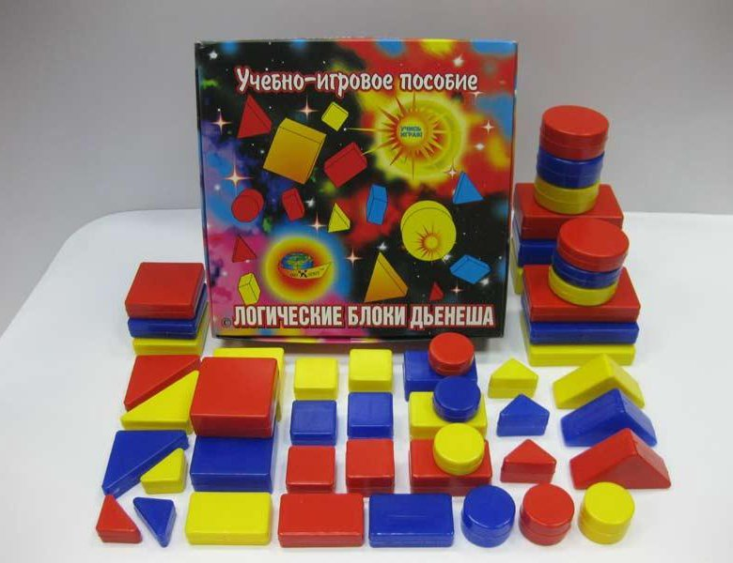

Основой в работе с блоками Дьенеша является методическое пособие Е.А. Носовой и Р. Л. Непомнящей «Логика и математика для дошкольников», где представлены 4 группы постепенно усложняющихся игр и упражнений с логическими блоками: — для развития умений выявлять и абстрагировать свойства — для развития умений сравнивать предметы по их свойствам; — для развития действий классификации и обобщения; — для способности к логическим действиям и операциям. К набору блоков также прилагается методическое пособие «Давайте вместе поиграем» Авторы: Н.О. Лелявина, Б.Б. Финкельштейн, и демонстрационный материал, альбомы по возрастам: «Блоки Дьенеша для самых маленьких», «Маленькие логики» и «Маленькие логики – 2»; «Лепим нелепицы», «Спасатели спешат на помощь», «В поисках затонувшего клада». Систематическую работу с использованием логических блоков Дьенеша целесообразно начать с младшей группы (2-3 года). В этом возрасте в помощь к блокам используются альбомы «Маленькие логики» и «Маленькие логики-2».
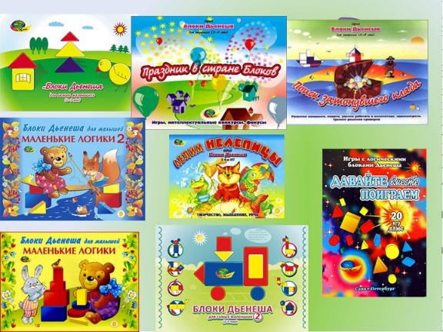
Кроме логических блоков для работы необходимы карточки, на которых условно обозначены свойства блоков (цвет, форма, размер, толщина). Использование таких карточек позволяет развивать у детей способность к замещению и моделированию свойств, умение кодировать и декодировать информацию о них. Эти способности и умения развиваются в процессе выполнения разнообразных предметно-игровых действий.
Карточки-свойства помогают детям перейти от наглядно-образного мышления к наглядно-схематическому, а карточки с отрицанием свойств – мостик к словесно-логическому мышлению.
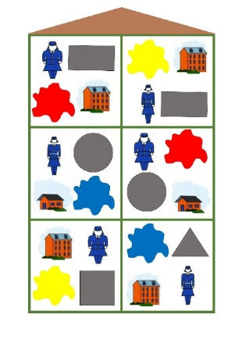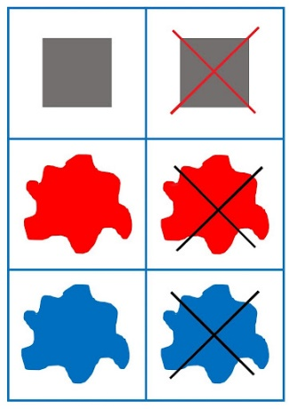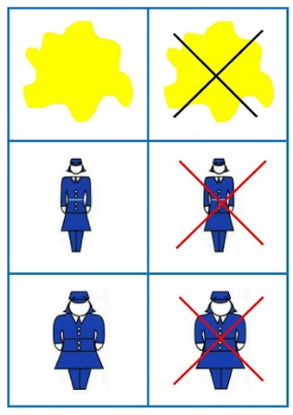
Игры с блоками Дьенеша знакомят ребенка с цветом, формой, размером и толщиной, закладывают математические основы. Дети учатся классифицировать, анализировать, обобщать и сравнивать. Смысл в том, что занятия наглядны, то есть ребенок держит фигурки в руках и самостоятельно манипулирует ими, вовлекаясь в процесс и становясь участником событий.
На первый взгляд, блоки Дьенеша можно принять за обычные геометрические фигуры или части конструктора. Однако все не так просто, как кажется. Занятия с фигурками в игровой форме помогают развить у ребенка математические навыки и логическое мышление. В будущем такие дети легче решают задачи различной сложности и добиваются результата, они усидчивы и эмоционально стабильны.
Блоки Дьенеша дают и первое представление о таких сложнейших понятиях информатики как алгоритмы, кодирование информации, логические операции.
Игры с блоками Дьенеша способствуют развитию речи: малыш вынужден строить высказывания с союзами "и", "или", частицей "не" и др. Подобные игры способствуют ускорению процесса развития у дошкольников простейших логических структур мышления и математических представлений.
Круг задач, решаемых методикой:
- Развитие образного мышления (ощущения, восприятия, представление);
- Развитие логического мышления (анализ, синтез. сравнение, обобщение, классификация);
- Развитие вариативности мышления, творческих способностей, фантазии, воображения, конструктивных умений, увеличение объема внимания и памяти;
- Развитие речи, умение высказывать и обосновывать свои суждения.
А самое главное, играть этими кубиками будет интересно и малышам двух-трех лет и старшим дошколятам.
Польза игр с фигурами Дьенеша:
- Изучение форм.
- Классификация предметов по признакам.
- Развитие воображения и фантазии.
- Развитие речи.
- Умение самостоятельно мыслить, находить варианты, строить догадки.
Работа с таким игровым пособием поможет ребенку без особых усилий изучать мир точных наук.
1.2. Влияние блоков Дьенеша на мыслительные процессы детей дошкольного возраста
Проблемами формирования мыслительных операций детей дошкольного возраста и роли в ней дидактической игры уделяли свое внимание многие отечественные и зарубежные педагоги и психологи. Среди них можно отметить таких как Л.А. Венгер, Л.С. Выготский, Д.Б. Эльконин, Н.П. Аникеева, Н.Н. Поддьяков, Ж. Пиаже и многие другие.
Многие исследователи признают, что для умственного развития существенное значение имеет овладение системой знаний и мыслительными операциями, интеллектуальными умениями и приемами умственной деятельности - все это способствует формированию у дошкольников предпосылок к логическому мышлению. Логическое развитие ребенка предполагает формирование умения понимать и прослеживать причинно-следственные связи, умение выстраивать простейшие умозаключения на основе причинно-следственной связи.
Важно отметить, что там, где удается создать соответствующие благоприятные условия, где ребенок поставлен перед понятной и близкой ему задачей, где он может опереться на наблюдение доступных его понимания фактов, можно наблюдать возникновение простейших видов логически правильного рассуждения.
В дошкольной педагогике существует множество разнообразных методических материалов: методик, средств, технологий, которые обеспечивают интеллектуальное развитие детей. Наиболее эффективным средством развития мыслительных процессов являются занимательные дидактические материалы.
Я выбрала блоки Дьенеша. Их использование дает мне возможность приобщать детей в игровой форме к выполнению простых действий на классификацию по общим свойствам, объяснять сходство и различие объектов, обосновывать свои рассуждения. Дошкольники в ходе игры учатся оперировать свойствами, отношениями объектов, числами, у них развиваются элементарные навыки алгоритмической культуры мышления, способность производить действия в уме, осваивать представления о числах и геометрических фигурах, пространственную ориентировку. С помощью логических блоков дети тренируют внимание, память, восприятие.
2. Практическая часть
2.1. Этапы работы
Меня заинтересовали блоки Дьенеша, и я включила их в свою работу.
Работа в данном направлении проводилась мною четыре года. Работу осуществляла в два этапа.
1 этап – подготовительный
На первом этапе для достижения поставленной цели мной были сформулированы следующие задачи:
• Изучить теоретическую часть развития вопроса.
• Создать соответствующую предметно-развивающую среду.
• Разработать перспективный план работы.
• Провести диагностику познавательных интересов детей
При решении поставленных задач:
- Изучала и анализировала психолого-педагогическую и методическую литературу, современный передовой опыт по проблеме логического развития.
- Подготовила тесты и анкеты для родителей.
- Разработала диагностический инструментарий, с помощью которого выявляла уровни выполнения детьми программы по формированию элементарных математических представлений.
- Разработала перспективный план работы совместной деятельности детей и педагога «Волшебные блоки Дьенеша» по всем возрастным группам.
- Создала предметно-развивающую среду, которая включала в себя: дидактические средства: книги - альбомы, ноутбук, блоки Дьенеша, модели, схемы, картинки с заданиями и игровой материал. Старалась, чтобы игровые упражнения и игры отличались занимательностью и соответствовали уровню сложности заданий.
- Организовала совместную деятельность детей и педагога «Волшебные блоки Дьенеша».

2 этап – практический
На втором этапе выделила ряд задач, над которыми работала углубленно: это:
- Обучать детей операциям: анализа, сравнения, классификации, упорядоченности действий, ориентировке в пространстве.
- Развивать у детей: логического мышления, речи (умение рассуждать, доказывать), произвольности внимания, познавательных интересов, творческого воображения.
- Воспитывать коммуникативные навыки, стремление к преодолению трудностей, уверенность в себе, желание вовремя прийти на помощь сверстникам.
Знакомить детей с блоками Дьенеша начала с раннего возраста, потому что уже в этом возрасте малыши знакомятся с формой и цветом. Дети не занимаются – они просто играют, получая радость от общения с красочными геометрическими фигурами, а играя – познают.
В старших группах формы работы усложняются, и я считаю целесообразным дополнительно использовать игры с данным пособием в различных образовательных областях и различных видах деятельности:
- на занятиях по ФЭМП;
- в аппликации, рисовании;
- в конструировании;
- в подвижных играх;
- настольно-печатные игры;
- в сюжетно-ролевых играх;
- в свободной деятельности детей;
Огромный плюс использования игр с блоками Дьенеша, позволяющий широко использовать данный дидактический материал в условиях нашего дошкольного учреждения – это возможность использовать каждую игру с логическими блоками в любой возрастной группе (усложняя или упрощая задания), тем самым предоставляя огромное поле деятельности для педагога.
Мною практикуется использование блоков Дьенеша в различных видах детской деятельности, но большее внимание я уделила работе с блоками Дьенеша, организовав совместную деятельность детей и педагога «Волшебные блоки Дьенеша», которую проводила один раз в неделю начиная с детей трех лет.
2.2. Методика проведения игр и упражнений с логическими блоками
Дьенеша
В своей работе я использовала различные методики проведения игр с логическими блоками Дьенеша.
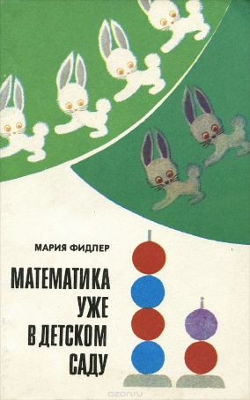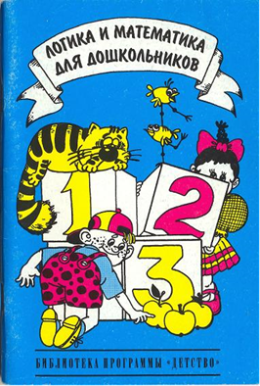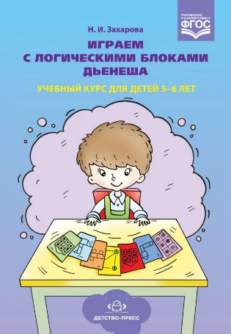
Например, Е.А. Носова и Р.Л. Непомнящая представили четыре группы постепенно усложняющихся игр и упражнений с логическими блоками:
1. для развития умений выявлять и абстрагировать свойства;
2. для развития умений сравнивать предметы по их свойствам;
3. для развития действий классификации и обобщения;
4. для развития способности к логическим действиям и операциям.
Я использовала игры и упражнения направленные на развитие внимания и памяти. В отличие от выше указанных они не имеют строго определенного места в системе работы с детьми. Их всегда можно предложить ребенку, чтобы потренировать его память, внимание, восприятие.
Почти все игры и упражнения даются в трех вариантах (I, II, III). Игры и упражнения I варианта развивают у детей умения оперировать одним свойством (выявлять и абстрагировать одно свойство от других, сравнивать, классифицировать и обобщать предметы на его основе).
С помощью игр и упражнений II варианта развиваются умения оперировать сразу двумя свойствами (выявлять и абстрагировать два свойства; сравнивать, классифицировать и обобщать предметы сразу по двум свойствам).
Игры и упражнения III варианта формируют умения оперировать сразу тремя свойствами. Все игры и упражнения (логические), не адресуются конкретному возрасту.
Весь комплекс заданий — это длинная интеллектуальная лестница, а сами игры и упражнения — ее ступеньки. На каждую из этих ступенек ребенок обязательно должен подняться. Если какую-то из них он пропустит, то дотянуться до следующей ему будет значительно труднее.
Методика предполагает выявление уровня логического развития с помощью предложенных задач, пока ребенок не решит ее. Если задача решена – уровень развития определен (ступенька лестницы). Переход на более сложный уровень возможен только после полного освоения текущего, когда решение задач не составляет никаких трудностей. Логическое развитие будет происходить только при возникновении сложностей с решением у ребенка. Задача выполнима, но для этого нужно логически подумать.
М. Фидлер предлагает 22 кодовые карточки для блоков Дьенеша.
Используя их, можно научить детей решать довольно сложные логические задачи. На карточках-кодах обозначены свойства блоков и карточки с отрицанием свойств. Так же используются карточки «отрицание» (нарисован маленький дом и перечеркнут – признак «не маленький»).
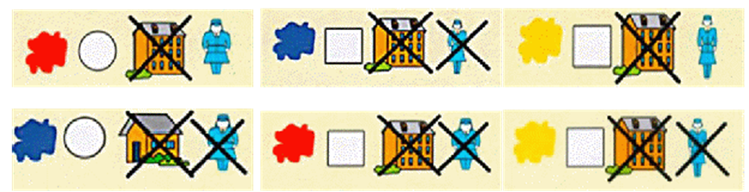
Каждое упражнение повторяется по несколько раз, это обусловлено тем, что закрепление умения происходит после его многократного повторения, и умение переходит в навык.
Прежде чем приступить к играм и упражнениям, я предоставила возможность детям самостоятельно знакомятся с логическими блоками. Они используют их по своему усмотрению в разных видах деятельности. В процессе разнообразных манипуляций с блоками дети устанавливают, что они имеют различную форму, цвет, размер, толщину.
Далее игру провожу по-другому: ребенок, видя перед собой какую-либо геометрическую фигуру, должен перечислить четыре ее признака: форму, величину, толщину и цвет. Методика проведения игр с логическими блоками Дьенеша начинается с самых простых понятий и постепенно усложняются.
На первом этапе познание происходит в виде свободной игры – она заключается в том, что ребенку предлагается задание, которое он решает, перебирая все варианты, т. е. методом проб и ошибок находится правильное решение. Игры на этом этапе немного хаотичны, нет никаких правил, происходит ознакомительный период – ребенок изучает фигуры и кубики, привыкает к тому, что они совершенно разные.
Постепенно игры становятся сложнее, и на этом этапе начинается непосредственно обучение. Ребенку предлагается проводить анализ – сравнить кубики и фигурки по форме, размеру, толщине или форме. Вводятся правила игры, и объясняется, что их нужно соблюдать. На этом этапе ребенок начинает понимать, что, не зная правил, невозможно выиграть.
На третьем этапе игры ребенок продолжает сравнивать объекты в соответствии с присущими им свойствами. Ребенок начинает понимать, что с одними и теми же правилами игры могут использовать различные предметы, для этого одна задача обыгрывается на различных кубиках и фигурках, и ребенок учиться абстрагироваться от предметов, т. е. видеть общую цель.
Четвертый этап учит понимать смысл чисел. Игры должны опираться на визуальное восприятие – таблицы, карточки, диаграммы и т. д. Этот этап можно назвать символическим, ребенка в виде игры подводят к пониманию того, что к одному и тому же результату могут приводить разные серии шагов.
Заключительный этап, в ходе которой ребенок учится понимать язык символов. Правила и описания игры усложняются, вводятся понятия теоремы – требующей доказательства, и аксиомы – не требующей доказательства.
Таким образом, в результате использования логических блоков Дьенеша у дошкольников формируется логическое мышление: умение анализировать, делать выводы, обобщать, сравнивать, классифицировать и на этапе завершения дошкольного образования дети не только обладают элементарными представлениями математики, но и моделируют понятия информатики.
2.3. Формы организации работы с дошкольниками
Я использовала следующие формы организации работы с детьми:
- НОД. Игры с логическими блоками используются в непосредственно образовательной деятельности как часть занятия для закрепления знаний и представлений дошкольников; также я использовала сюжетно-игровые занятия по ФЭМП, полностью основанные на играх с блоками Дьенеша.
- Совместная и самостоятельная игровая деятельность (игры развивающие, подвижные, сюжетно – ролевые; экспериментирование, познавательно-исследовательская деятельность, моделирование сказок, развитие и усвоение навыков звукового анализа слова и т.п.)
- Самостоятельная игровая деятельность (выполняют с блоками различные действия: выкладывают, меняют местами, убирают, прячут, ищут и т. д.)
Большое значение в развитии логического мышления ребёнка-дошкольника приобретает в связи с этим организация разных видов детской активности, которые развивали бы у ребёнка познавательные интересы, ставили бы перед ним определённые познавательные задачи, заставляли бы самостоятельно производить определённые умственные операции для достижения нужного результата. Этому служат проблемные вопросы, задаваемые воспитателем во время занятий, прогулок и наблюдений, дидактические игры, носящие познавательный характер, всякого рода загадки и головоломки, специально предназначенные для стимуляции умственной активности ребёнка.
Я использовала блоки Дьенеша преимущественно в игре, как основному методу обучения дошкольников, а также экспериментированию, решению творческих и проблемных задач и практической деятельности.
Я применяла блоки Дьенеша во всех пяти образовательных областях: социально-коммуникативного, познавательного, речевого, художественно-эстетического и физического развития.
Познавательное развитие
В первую очередь, при формировании элементарных математических представлений, широко использовала игры с блоками Дьенеша как часть занятия, так и НОД, полностью построенная на использовании логических блоков. Организуя занятия с блоками Дьенеша, я использовала следующие формы работы: путешествия, помощь героям, соревнования, квест-поиск, приключения. Например, («Путешествие в сказку», «Спасатели спешат на помощь», «По морям, по волнам — в увлекательное плавание», «Математика — страна загадок», «В морской круиз за знаниями», «Удивительная страна», «Помоги Лунтику», «Найди Потеряшку» и тд., а также ознакомление с геометрическими фигурами, счет, сравнение, ознакомление с составом числа.
В познавательно-исследовательской, экспериментальной деятельности я использовала блоки Дьенеша. В исследовательской работе «Страна красок» дети учатся смешивать компоненты основных цветов (красный, жёлтый и синий) для получения составного цвета (оранжевый, зеленый и фиолетовый), учатся делать самостоятельные выводы. В экспериментальной деятельности «Свойства воды» использую схемы из блоков по выявлению свойств воды – не имеет формы и цвета - с помощью кодовых карточек на отрицание формы и цвета.
При формировании целостной картины мира использовала блоки как- символы обозначения: вода – синий круг, свет – желтый круг, тепло – красный круг, тонкие фигуры обозначают ограниченное количество, а толстые – достаточное количество влаги, тепла и света, сравнении объектов природы (куст – маленький размер, а дерево - большой размер и т.д.).
Речевое развитие
В речевом развитии я использую блоки Дьенеша для усвоения навыков звукового анализа слова: для обозначения гласных звуков я использую блоки Дьенеша красного цвета, для согласных – синего, мягкость согласных звуков – толстыми фигурами, твердость – тонкими. С помощью блоков дети выкладываю схему слова. При обучении составлению описательных рассказов использую кодовые карточки: цвет, размер, форма. При моделировании сказок выбор блока зависит от величины персонажа, его возраста (старшие - толстый блок, младшие – тонкий блок), пола (мужской – синий цвет, женский – красный цвет), животные (крупные – толстый блок, мелкие – тонкий блок).
Художественно-эстетическое развитие
Использую кодовые карточки блоков Дьенеша при обсуждении предстоящей работы, последовательности выполнении работы и анализе готовых продуктов детской деятельности: цвет, форма, размер объекта рисования, лепки, аппликации и т.д., при моделировании различных узоров в декоративном рисовании. Использую схемы постройки с помощью символов блоков в конструировании, а также моделирование постройки из блоков Дьенеша.
Физическое развитие
На физкультминутках, подвижных играх, эстафетах и занятиях физкультурой я использую блоки Дьенеша, они помогают сделать более интересными занятия по физическому развитию, в качестве ориентиров, дорожек, домиков, ключей, билетов. Например, «Перевези груз», «Собираем урожай», «Кто быстрее?», «Найди себе пару», «Найди свой гараж» и тд.
Социально-коммуникативное развитие
Широко использую блоки Дьенеша в качестве предметов-заместителей в сюжетно-ролевых играх, дидактических играх (блоки – деньги, билеты, товары, станции и тд.) Например, «Магазин», «Почта», «Путешествие», «Чудесный мешочек», «Что изменилось», «Найди такую же», «Собери по образцу», «Продолжи ряд» и много других. Цветовые ориентиры в играх по ПДД, пожарная безопасность.
Таким образом Логические блоки Дьенеша — эффективное пособие для развития дошкольника во всех пяти образовательных областях и содержит так нужную подчас необычность, неожиданность, несоответствие прежним представлениям детей дошкольного возраста, что обостряет эмоционально-мыслительные процессы, заставляющие пристальнее всматриваться в предмет, наблюдать, догадываться, вспоминать, сравнивать, искать объяснения.
3. Организационная совместная деятельность детей и педагога «Волшебные блоки Дьенеша»
В организации процесса работы с блоками наиболее важной формой организации детей считаю совместную деятельность. В организации совместной деятельности, применяю постановку проблемной ситуации, мотивирую детей на дальнейшую работу, ставлю обучающие и развивающие задачи. Проводя совместную деятельность, выступаю равноправным партнером в общении с детьми. Главная обучающая роль принадлежит мне, но в то же время я использую такой прием как «помоги соседу», в котором каждый ребенок может выступить советчиком другому.
Перспективный план работы совместной деятельности педагога с детьми «Волшебные блоки Дьенеша» для детей дошкольного возраста (3-7 лет), составила с учетом основных принципов, требований к организации и содержанию к учебной деятельности в ДОУ, возрастных особенностях детей 3-7 лет и в соответствии с Федеральным государственным образовательным стандартом, а также с нормативными документами.
Календарный план работы представляет собой систему игровых упражнений с логическими блоками Дьенеша и носит развивающий характер, предусматривает возможность развития логического мышления, формирования навыков, необходимых для решения логических задач, интеллектуальных способностей.
Мною была поставлена цель: развитие логического мышления у детей дошкольного возраста с использованием блоков Дьенеша.
Мною были поставлены следующие задачи:
Образовательные:
- закреплять знания о ключевых геометрических фигурах;
- накапливать знания о свойствах предметов: форме и цвете, размере и толщине;
- совершенствовать мыслительные операции: анализ и синтез, классификация, кодирование и декодирование информации;
- формировать основы алгоритмического мышления.
Развивающие:
- развивать мыслительные умения: (сравнивать, анализировать, классифицировать, обобщать, абстрагировать, кодировать и декодировать информацию), а также логические операции «не», «и», «или»;
- развивать познавательные процессы восприятия, памяти, внимания, воображения;
- развивать способности к принятию собственных решений, опираясь на свои знания и умения, проявления инициативы и самостоятельности в игре, общении, познавательно - исследовательской деятельности, конструировании и др.
Воспитательные:
- воспитывать инициативу, настойчивость, усидчивость, самостоятельность;
- воспитывать познавательный интерес к играм с блоками Дьенеша, следовать социальным нормам поведения и правилам игры, а также в разных ситуациях общения.
3.1. Основные принципы
В своей работе я использовала следующие принципы:
- Принцип занимательности - используется с целью вовлечения детей в целенаправленную деятельность, формирования у них желания выполнять предъявленные требования и стремление к достижению конечного результата.
- Принцип новизны - позволяет опираться на непроизвольное внимание, вызывая интерес к работе, за счёт постановки последовательной системы задач, активизируя познавательную сферу.
- Принцип динамичности - заключается в постановке целей по обучению и развития ребёнка, которые постоянно углубляются и расширяются, чтобы повысить интерес и внимание детей к обучению.
- Принцип сотрудничества - позволяет создать в ходе продуктивной деятельности, доброжелательное отношение друг к другу и взаимопомощь.
- Систематичности и последовательности – предполагает, что знания и умения неразрывно связаны между собой и образуют целостную систему, то есть учебный материал усваивается в результате постоянных упражнений и тренировок.
- Учет возрастных и индивидуальных особенностей – основывается на знании анатомо-физиологических и психических, возрастных и индивидуальных особенностей ребенка.
- Принцип научности – заключается в формировании у детей системы научных знаний, в анализе и синтезе предметов, выделениях в нем важных, существенных признаков (цвет, форма, величина, в выявлении возможных меж предметных связей, в использовании принятых научных терминов (квадрат, прямоугольник, треугольник, круг и пр.).
- Принцип наглядности - мышление ребенка имеет преимущественно наглядно-образный характер. Использование наглядности в обучении Я.А. Коменский называл «золотым правилом дидактики». Он рекомендовал все, что только можно, представить ощущениями, а именно: видимое для восприятия зрением, слышимое - слухом, запахи - обонянием, вкусовое - вкусом, осязаемое - осязанием. Если какие-нибудь объекты одновременно можно воспринять несколькими чувствами, то они должны восприниматься несколькими чувствами. Познание всегда начинается с ощущений, ибо ни чего нет в сознании, чего ранее не было в ощущениях.
3.2. Планируемые результаты
Предположила, каких результатов должны достигнуть дети в игровых занятиях с использованием блоков Дьенеша:
3 года
- Ориентируется в цветовой палитре, различает 3–4 цвета, сортирует блоки одинакового цвета.
- Знает название блоков.
- Умеет находить одинаковые, разные блоки.
- Умеет построить простые фигуры из блоков по образцу.
- С интересом играет с блоками.
- Учится выкладывать по образцу простейшие изображения.
4 года
- Оперирует представлениями о форме предметов.
- Сортирует одинаковые предметы по общим признакам: цвету, форме, размеру.
- Выполняет "поручения" взрослого по подбору блоков того или иного цвета (сначала взрослый показывает нужный цвет).
- С помощью взрослого "выстраивает" в практических действиях с предметами и игрушками систему "большой, маленький".
- Выполняет дидактические задания на подбор, соотнесение и группировку блоков, сравнение (по форме, цвету, величине и др. признакам); обобщение (по выделенным признакам).
- Выполняет задания по ориентировке на 2 свойства одновременно: цвет и величину (большой и маленький красные круги), форму и цвет (красные круг и квадрат)
- Устанавливает тождества и различия предметов по их свойствам: величине, форме, цвету.
5 лет
- Знаком с карточками – символами свойств предметов без отрицания и с отрицанием, с логическими кубиками и логическими фигурами.
- Умеет кодировать и декодировать информацию.
- Умеет классифицировать блоки с использованием карточек – символов.
- Умеет выявлять и абстрагировать свойства, рассуждать, аргументировать свой выбор.
- Умеет группировать предметы по цвету и величине.
- Имеет количественные представления (образование чисел в пределах 5 на основе измерения и цвета).
- Способен различать количественный и порядковый счет, устанавливать равенство и неравенство двух групп предметов.
- Умеет различать и называть в процессе моделирования геометрические фигуры: квадрат, прямоугольник, треугольник.
6 лет
- Умеет формировать представления о математических понятиях (алгоритм, кодирование и декодирование информации, кодирование со знаком отрицания).
- Умеет развивать логическое мышление, представление о множестве, операции над множествами (сравнение, разбиение, классификация, абстрагирование).
- Умеет развивать знания, умения навыки для самостоятельного решения учебных и практических задач, пространственные представления.
- Умеет развивать самостоятельность, инициативу, настойчивость в достижении цели, преодоление трудностей.
- Учится понимать поставленную задачу и решать ее самостоятельно.
- Учится выполнять самоконтроль и самооценку.
7 лет
- Умеет выделять в геометрических фигурах одновременно три признака цвета, формы и величины.
- Умеет классифицировать геометрические фигуры по заданным признакам: цвет, форма, величина.
- Умеет давать характеристику геометрических фигур с помощью наглядных моделей.
- Умеет конструировать по цветной схеме.
- Умеет «читать схему», кодировать и декодировать информацию, ориентироваться на плоскости
- Умеет выбирать блоки по заданным свойствам;
- Умеет различать количественный и порядковый счет, отвечать на вопросы: «Какой? Который? Сколько?»
- Умеет обозначать словами месторасположение предметов в пространстве.
3.3. Организация работы совместной деятельности детей и педагога
Совместную деятельность с детьми я провожу в игровой форме, с интересным содержанием, творческими, проблемно – поисковыми задачами. Для создания положительного эмоционального настроя в данном виде деятельности используются любимые мультипликационные и сказочные герои, сюжеты, передвижение («путешествие») детей от одного пункта назначения к другому. Организую доброжелательное общение педагога с детьми и детей между собой. Мне очень важно создать условия для развития речевой активности ребенка. Общение предполагает обмен информацией, наблюдениями, впечатлениями, высказывание своего отношения к обсуждаемому. В процессе такого общения дети учатся и диалогу. В начале каждого занятия несколько минут отведено теоретической беседе, завершается занятие просмотром работ и их обсуждением.
В период обучения происходит постепенное усложнение материала. Широко применяются занятия по методике, когда воспитатель, вместе с дошкольниками, выполняет работу, последовательно комментируя все стадии ее выполнения. Задавая наводящие и контрольные вопросы по ходу выполнения работы, находя ученические ошибки и подсказывая пути их исправления. Наглядность является самым прямым путём обучения в любой области, а особенно в математической.
- Для каждой возрастной группы я составила перспективный план работы на учебный год, количество и время занятий соответствуют нормам СанПиН в соответствии с возрастом. (Приложение 1)
- Подготовила картотеки игр с блоками Дьенеша (Приложение 2)
- Составила конспекты занятий (Приложение 3)
- Разработала систему оценки результатов. Мониторинг проводится 2 раза в год в начале учебного года (сентябрь) и в конце учебного года (май).
Мониторинг проводит воспитатель. Основной задачей мониторинга является определение уровня развития логического мышления у дошкольников с использованием блоков Дьенеша.
3.4. Взаимодействие с родителями
Вся моя работа по развитию у детей логического мышления проходит в тесном взаимодействии с родителями, поскольку семья является важнейшей сферой, определяющей развитие личности ребенка в дошкольные годы. Проведение анкетирования родителей показало, что родители нуждаются в получении знаний по пособию «Блоки Дьенеша». (Приложение 4)
Для родителей я подготовила и провела:
- Анкетирование родителей;
- Консультация «Учебно-игровое пособие «Блоки Дьенеша» - что это такое»;
- Консультации в группе и в родительском чате о подборе игр по формированию логического мышления у дошкольников;
- Индивидуальные беседы с рекомендациями по каждому конкретному ребенку;
- Родительское собрание, мастер-классы по ознакомлению родителей с приемами работы с дидактическим материалом «Блоки Дьенеша»;
- Фотовыставки с различными видами детской деятельности с использованием блоков Дьенеша;
- Привлечение родителей к изготовлению дидактических и развивающих игр, подбору специальной литературы, направленной на развитие логического мышления.
В работе с родителями я сделала упор на практическое и наглядное взаимодействие: наиболее эффективными были активные консультации и мастер-классы для родителей, а также фотовыставки «Блоки Дьенеша —играем и ум развиваем» и размещение фотоотчетов в группе детского сада в ВК.
В уголке для родителей вывешиваю материал по освещению этапов развития у детей логического мышления, познавательного интереса, советы и рекомендации для родителей. У родителей появилось внимание к интересам детей, они стали глубже понимать их, стремились быть другом своему ребенку, а не только старшим наставником.
Совместная работа с родителями помогает расширить познавательные интересы детей, закрепляет полученные ребенком знания в детском саду, повышает степень заинтересованности родителей в организации предметно-развивающейся среды. Родители стали моими союзниками, с которыми можно было легко решать поставленные задачи и идти к поставленной цели.
3.5. Работа с педагогами
Опыт моей работы показывал, что педагогические возможности блоков Дьенеша очень велики. Использование логических блоков развивает все стороны личности ребёнка, активизирует скрытые интеллектуальные возможности детей. Я решила поделиться этим со своими коллегами. (Приложение 5)
При организации взаимодействия с педагогами ДОУ мною были проведены:
- Мастер-классы по применению блоков Дьенеша.
- Консультации по теме «Использование блоков Дьенеша в совместной деятельности».
- Выступление на педагогическом совете (познакомила педагогов с логическим пособием «Блоки Дьенеша», предложила использовать его в своей работе с учетом возрастных особенностей детей).
- Представила картотеку игр с блоками Дьенеша.
Обмен опытом позволяет установить положительный контакт между педагогами с целью повышения уровня профессионального мастерства.
4. Результаты работы
Мониторинг уровня развития логического мышления дошкольников проводится с целью получения наглядного представления о результатах своей работы, выявления ошибок и недочётов. Это позволяет составить более эффективный план действий, учитывая индивидуальные особенности каждого ребёнка, а также определить перспективные направления для дальнейшего развития логического мышления детей.
Проведение мониторинга предполагает следующее: примерно ориентируясь на уровень развития ребенка, необходимо предлагать ему одну – две игры. Если он не справляется, предлагать предыдущие по сложности игры. Самостоятельное и успешное решение задачи является той ступенькой, от которой начинается движение вперед. Проверив, таким образом, каждого ребенка, можно получить достаточно ясную картину уровня развития логического мышления детей. И это дает возможность организовать занятия с учетом уровня развития каждого ребенка.
Для мониторинга знаний ребенка я использую следующие методы:
- беседа;
- игра;
- игровые ситуации;
- игровые задания;
- наблюдение за ребенком на занятии: проявление им интереса к познавательной деятельности, желания заниматься.
Выполняю требования к проведению мониторинга, такие как:
- создание эмоционального комфорта ребёнка;
- индивидуальный подход к ребёнку, уважение его личности;
- учёт интересов и уровня развития ребёнка;
- отбор материалов для каждого ребёнка в зависимости от индивидуальной ситуации развития.
Мониторинг проводится в начале и конце года на основе заполнения диагностических листов, содержащих показатели развития логического мышления ребенка.
Для оценки уровня развития логического мышления дошкольников я использую баллы от одного до тех, которые соответствуют:
«Сформирован» - 3 балла, то есть ребёнок выполняет все параметры оценки самостоятельно.
«В стадии формирования» - 2 балла, ребёнок выполняет все параметры оценки с частичной помощью взрослого.
«Не сформирован» - 1 балл, ребёнок не может выполнить все параметры оценки, помощь взрослого не принимает или выполняет некоторые параметры.
Мой опыт работы показал эффективность использования логических блоков Дьенеша как игрового материала в работе с детьми дошкольного возраста для развития логического мышления детей и познавательной активности.
Результаты мониторинга детей по образовательной области
«Познавательное развитие»
Уровни сформированности | 2020-2021 учебный год  (2 младшая группа) |  | 2021-2022 учебный год (средняя группа) |  | 2022-2023 учебный год (старшая группа) |  | 2023-2024 учебный год (подготовительная группа)
 | Начало года | Конец года | Начало года | Конец года | Начало года | Конец года | Начало года | Конец года
Сформирован | 84% | 89% | 89% | 92% | 92% | 94% | 94% | 96%
В стадии формирования | 10% | 11% | 11% | 8% | 8% | 6% | 6% | 4%
Не сформирован | 6% | 0% | 0% | 0% | 0% | 0% | 0% | 0%

По данным результатам можно сделать вывод, что дети хорошо усвоили программный материал и овладели необходимыми знаниями, умениями и навыками по образовательной области «Познавательное развитие».
Таким образом, логические блоки Дьенеша – универсальный дидактический материал, позволяющий успешно реализовывать задачи познавательного развития, в том числе развития математических способностей дошкольников.
Педагогические наблюдения позволили сделать вывод о том, что использование такого дидактического средства как логические блоки Дьенеша дает детям возможность верно улавливать причинно-следственные связи, находить параметры, связывающие различные на первый взгляд события и предметы, навык мыслить системно – это важнейшие условия успеха в познавательной сфере, а значит развитие логического мышления – залог будущей успешности детей в школе.
Результаты мониторинга детей в совместной деятельности детей и педагога «Волшебные блоки Дьенеша»

По результатам мониторинга хотелось бы отметить, что использование блоков Дьенеша в качестве эффективного инструмента для развития логического мышления у детей дошкольного возраста в рамках совместной деятельности детей и педагога «Волшебные блоки Дьенеша» показало заметные результаты.
Дети научились мыслить логически, анализировать, сравнивать, обобщать и доказывать. Они стали более умными и сообразительными, удивляя нас своей быстротой и гибкостью мышления. Кроме того, они научились творчески подходить к решению проблем, проявляя целеустремлённость и настойчивость в достижении своих целей.
Я убеждена, что дальнейшее систематическое использование блоков Дьенеша в различных видах деятельности в дошкольном образовательном учреждении будет способствовать развитию у детей аналитических способностей, навыков моделирования и конструирования, а также формированию начальных навыков, необходимых для решения логических задач. Это, в свою очередь, поможет воспитать в детях инициативу и настойчивость в достижении целей и преодолении трудностей.
5. Заключение
Я считаю, что именно в дошкольном возрасте у детей активно формируются логические способности. Это должно быть в центре внимания педагогов и родителей, которые могут использовать различные методы и средства для их развития.
Игры с блоками Дьенеша многофункциональны и могут быть использованы как игровой метод обучения, самостоятельная игровая деятельность и средство развития ребёнка. Они находят применение в различных видах деятельности дошкольников, включая организованную образовательную деятельность под руководством педагога, а также самостоятельную и совместную деятельность детей в группе.
Для того чтобы поддерживать интерес детей к логическим блокам и обеспечить их использование в образовательной, самостоятельной и совместной деятельности, в ДОУ должна быть создана развивающая предметно-пространственная среда, основанная на определённых принципах. Большую роль в организации и проведении игр в группе играет педагог. В процессе игр развиваются внимание, память и логические способности детей. Также был накоплен материал для работы с родителями, чтобы привлечь их к воспитательно-образовательному процессу. Это способствовало формированию сотрудничества между педагогом и родителями. Благодаря тесному сотрудничеству дидактический материал постоянно обновляется и пополняется.
Моя работа позволила увидеть уверенный рост уровня развития логического мышления у дошкольников, что подтверждают результаты итоговой диагностики.
Работа по развитию логического мышления дошкольников с использованием блоков Дьенеша принесла свои плоды:
- Дети легко усваивают геометрические фигуры, различают предметы по форме, цвету, размеру и толщине.
- Заметно развиваются мыслительные процессы, способность к моделированию и замещению свойств, умение кодировать и декодировать информацию.
- Дети начинают высказывать доказательства — это сложная речевая деятельность, но она необходима.
- Дети могут объяснить свою позицию, выразить своё мнение и не стесняются этого.
- Дети стали более наблюдательными, научились анализировать, сравнивать, обобщать, аргументировать и логически мыслить.
- Дети стали более сообразительными и быстрыми в своих рассуждениях, а также приобрели навыки творческого решения проблем.
Я считаю, что достигла главной цели работы, потому что при правильной организации работы педагога и тесном взаимодействии с родителями в ДОУ можно создать благоприятные условия для развития логического мышления детей через использование дидактических игр, в частности логических блоков Дьенеша.

Список использованных источников
1. Аксенова Г. Н. Использование блоков Дьенеша в процессе сенсорного развития детей третьего года жизни. – М.: Буки–Веди, 2013. – 276 с.
2. Баданина Л. П. Диагностика и развитие познавательных процессов. Практикум по общей психологии. – М.: НОУ ВПО МПСИ, 2012. –264 с.
3. Бондаренко Т. М. Развивающие игры в ДОУ. – Воронеж: ИП Лакоценина Н. А., 2012. – 190 с.
4. Бахурова Е. П. Логические блоки Дьенеша как ступень к успешному овладению базовыми математическими и логическими навыками детьми младшего дошкольного возраста // Молодой ученый. – 2015. –№13. – С. 594-598.
5. Дубов А.Г., Давыдов В.В. Проблемы развивающего обучения. – М.: Педагогика, 2013. – 296 с.
6. Иванова Н.В. Игровое обучение детей 5–7 лет: методические рекомендации. – М.: Творческий Центр «Сфера», 2008. – 110 с.
7. Леонтьев А.Н. Психологические основы дошкольной игры. – М.: Смысл, 2015. – 426 с.
8. Левитан Е.П. Малышам о звездах и планетах. – М.: Книга по Требованию, 2013. – 128 с.
9. Маркова А.К. Формирование мотивации учения в дошкольном возрасте. – М.: Просвещение, 2013. – 96 с.
10. Носова Е.А., Непомнящая Р.Л. Логика и математика для дошкольников. – СПб.: ДЕТСТВО-ПРЕСС, 2008. – 96 с.
11. Полякова М.Н., Шитова С.П. Освоение классификации детьми седьмого года жизни. // Методические советы к программе «Детство». – СПб.: ДЕТСТВО-ПРЕСС, 2014. – 280 с.
12. Поддьяков Н.Н. Обучение дошкольников экспериментированию / А.Н. Поддьяков // Вопросы психологии. – 1991. – № 4. – С. 29–34.
13. Фидлер М. Математика уже в детском саду. – М.: Просвещение, 1981. – 159 с.
14. Ерофеева Т.И. и другие. "Математика дня дошкольников",- М.: Просвещение 1992г.
15.https://shkola7gnomov.ru/parrents/pedagogicheskiy_navigator/metodika_denysha/id/839/
16.https://nsportal.ru/detskiy-sad/materialy-dlya-roditeley/2016/02/23/logicheskie-bloki-denesha
17.http://nsportal.ru/detskiy-sad/matematika/2012/12/15/metodika-raboty-s-blokami-e-denesha-i-palochkami-kh-kyuizenera.

Приложение 1
Перспективное планирование «Волшебные блоки Дьенеша» во второй младшей группе
Месяц | Недели | Совместная деятельность | Цель | Содержание | Материальное обеспечение
Мониторинг
С  Е  Н  Т  Я  Б  Ь | 3неделя | «Волшебный подарок от сказочной феи» | Познакомить детей с блоками Дьенеша; развивать сенсорные эталоны (цвет); упражнять в умение выявлять и классифицировать по 1 свойству. | Рассматривание блоков,  Д/И «Найди блок такого же цвета»,  Д/И «Найди свой домик»,  Самостоятельные игры детей. | Письмо от сказочницы, набор блока Дьенеша с бантом, обручи.
С  Е  Н  Т  Я  Б  Ь | 4неделя | «В гости к белочке» | Продолжать знакомить детей с блоками Дьенеша; развивать логическое мышление и сенсорные эталоны (цвет, форма); упражнять в умение выявлять и классифицировать по 1 свойству. | Рассматривание блоков,  Д/И «Покажи»,  Д/И «Построй дорожку»,  Д/И «Найди свой домик». | Блоки Дьенеша, игрушка белка, письмо, кубики (красный, синий).
О  К  Т  Я  Б  Р  Ь | 1неделя | «Путешествие в осенний лес» | Продолжать знакомить детей с блоками Дьенеша; развивать сенсорные эталоны (цвет, форма, величина); формировать умение выявлять и классифицировать по 1 свойству. | Д/И «Построим мостик»,  Д/И «Соберём грибочки»,  Х/Р «Солнышко и дождик»,  Д/И «Покажем листики». | Блоки, корзинка, деревья, речка (ткань), иллюстрации осени, зонтик, бубен
О  К  Т  Я  Б  Р  Ь | 2неделя | «Чудесный огород» | Развивать сенсорные эталоны (цвет, форма, величина); упражнять в умение выявлять и классифицировать по 1 свойству, умение различать блоки на ощупь. | Д/И «Разложи яблочки на веточку»,  Д/И «Покажи круглые овощи»,  Х/Р «Овощи»,  Д/И «Картошка из мешочка». | Блоки, игрушка заяц, деревья, иллюстрации огорода, чудесный мешочек.
 | 3неделя | «Животные осенью» | Развивать сенсорные эталоны (цвет, форма, величина); формировать умение классифицировать и выявлять по 1 свойству | Д/И «Ягоды для медведя»,  Д/И «Соберём грибочки для ёжика»,  Д/И «Соберём шишки для белочки»,  П/И «Мишка медведь». | Блоки, игрушки (медведь, белочка, ёжик), деревья, осенние листья, корзинки.
 | 4неделя | «Дети любят веселиться» | Формировать умение выявлять блок по цвету, форме; умение находить блок на ощупь (по размеру), развивать внимание, наблюдательность. | Д/И «Воздушные шары»,  Д/И «Карусель»,  Д/И «Вкусные конфеты». | Настольная игра «Воздушные шары», обруч с лентами, геометрическими фигурами, блоки, игрушка клоун, чудесный мешочек.
Н  О  Я  Б  Р  Ь | 1неделя | «В магазине сладостей» | Развивать сенсорные эталоны (форма, величина, толщина); формировать умение классифицировать и выявлять по 1 свойству, умение различать блоки на ощупь. | Д/И «Разложи пироги»,  Д/И «Найди такой торт»,  Д/И «Вкусные конфеты». | Кукла, блоки Дьенеша, 2 подноса, чудесный мешочек.
Н  О  Я  Б  Р  Ь | 2неделя | «Путешествие кукол» | Развивать сенсорные эталоны (форма, величина, цвет); упражнять в умение классифицировать и выявлять по 1 свойству, развивать внимание. | Д/И «Цветные бусы»,  Д/И «Мостик через речку»,  Д/И «Воздушные шары» | Настольная игра «Воздушные шары», блоки, куклы, шнурки, деревья, речка (ткань), цветы.
Н  О  Я  Б  Р  Ь | 3неделя | «Весёлые зверята» | Формировать умение выявлять блоки по 1 свойству, закрепить название формы, толщины, цвета, размера блоков. | Д/И «Найди и назови»,  Д/И «Не ошибись»,  Д/И «Цветные автомобили». | Блоки, обручи (красный, жёлтый), з дуги, фигуры (треугольник, квадрат, круг), медали зверей.
Н  О  Я  Б  Р  Ь | 4неделя | «На речке» | Формировать умение группировать блоки по 1 свойству, развивать умение создавать силуэт по схеме. | Д/И «Большие и маленькие камешки»,  Д/И «Найди свой домик»,  Д/И «Собери рыбку». | Блоки, иллюстрации рыб, коробки, ткань (речка), деревья.
Д  Е  К  А  Б  Р  Ь | 1неделя | «В зимнем лесу» | Развивать сенсорные эталоны (форма, величина, цвет); упражнять в умение выявлять блоки по 1 признаку(размер), на ощупь (форма), развивать умение создавать силуэт по схеме. | Д/И «Большие и маленькие снежинки»,  Д/И «Собери снеговика»,  Д/И «Чудесный мешочек»,  Х/Р «Вьюга завьюжила». | Блоки, чудесный мешочек, заснеженные деревья, силуэт снеговика.
Д  Е  К  А  Б  Р  Ь | 2неделя | «Праздник у кукол» | Формировать умение группировать и выявлять блоки по 1 свойству, развивать умение создавать силуэт по схеме, закрепить название формы, цвета блоков. | Д/И «Бусы для кукол»,  Д/И «Соберём бантик»,  Д/И «Испечём пироги»,  Х/Р «Карусель». | Куклы, блоки, шнурки, силуэт бантика, подносы.
Д  Е  К  А  Б  Р  Ь | 3неделя | «Строим домики» | Формировать умение классифицировать, сравнивать, выявлять блок по 1 свойству, создавать силуэт по схеме, развивать сенсорные эталоны. | Д/И «Сравни»,  Д/И «Построим домик»,  Д/И «Дорожка у домика». | Блоки Дьенеша, силуэт домика.
Д  Е  К  А  Б  Р  Ь | 4неделя | «В лесу родилась ёлочка» | Формировать умение группировать, выявлять блок по 1 свойству, закрепить название формы, цвета блоков, создавать силуэт по схеме. | Д/И «Построим ёлочку»,  Д/И «Бусы для ёлочки»,  Д/И «Подарки для зверей». | Блоки Дьенеша, шнурки, силуэт ёлки, корзинки.
Я  Н  В  А  Р  Ь | 2неделя | «Зимние забавы» | Развивать сенсорные эталоны (форма, величина, цвет, толщина); упражнять в умение выявлять и группировать блоки по 1 признаку, развивать умение создавать силуэт по схеме. | Д/И «Домики для снежинки»,  Д/И «Чьи следы»,  Д/И «Построим горку»,  Х/Р «Мороз». | Блоки Дьенеша,  Обручи, схема горки, игрушка Мороза.
Я  Н  В  А  Р  Ь | 3неделя | «В магазине книг» | Формировать умение выявлять и классифицировать блоки по 1 признаку, развивать умение создавать силуэт по схеме, закрепить название формы, цвета, размера блоков. | Д/И «Покажи такую же книгу»,  Д/И «Разложи книги»,  Д/И «Картинка на книге». | Блоки Дьенеша, схемы картинок, подносы.
Я  Н  В  А  Р  Ь | 4неделя | «В мире машин» | Формировать умение классифицировать, выявлять блок по 1 свойству, создавать силуэт по схеме, развивать сенсорные эталоны. | Д/И «Покажи такую же деталь машины»,  Д/И «Большие и маленькие колёса»,  Д/И «Построй машинку»,  Д/И «Цветные автомобили». | Блоки, образец машин, обручи, дуги, геометрические фигуры.
Ф  Е  В  Р  А  Л  Ь | 1неделя | «Зоопарк» | Формировать умение группировать, выявлять блок по 1 свойству, закрепить название формы, размера, толщины блоков, создавать силуэт по схеме, развивать внимание. | Д/И «Автобус»,  Д/И «Большие и маленькие животные»,  Д/И «Разложи корм»,  Д/И «Соберём картинку зайки». | Стулья, блоки, геометрические фигуры, подносы, корзинки, картинка зайки.
Ф  Е  В  Р  А  Л  Ь | 2неделя | «В стране геометрических фигур» | Формировать умение группировать по 1 свойству, выявлять блок по 1 свойству на ощупь, закреплять умение описывать блок по форме, умение располагать предметы в пространстве. | Д/И «Чудесный мешочек,  Д/И «Собери узор»,  Д/И «Назови соседей»,  Д/И «Найди свой домик». | Блоки Дьенеша, чудесный мешочек, листы бумаги, обручи.
Ф  Е  В  Р  А  Л  Ь | 3неделя | «В деревне у бабушки» | Формировать умение выявлять и классифицировать блоки по 1 признаку, развивать умение создавать силуэт по схеме, закрепить название формы, цвета, размера блоков. | Д/И «Большие и маленькие дома»,  Д/И «Построим заборчик»,  Д/И «Кошечка бабушки»  Д/И «Карусель» | Блоки, игрушка бабушка, обручи, образец кошечки, обруч с лентами и фигурами.
Ф  Е  В  Р  А  Л  Ь | 4неделя | «День рождения у куклы Маши» | Формировать умение сравнивать, классифицировать по одному признаку, закрепить понятие «цвет», «форма», «размер». | Д/И «Цветные бусы»,  Д/И «Мостик через речку»,  Д/И «Соберём конфеты»,  Д/И «Пироги из мешочка»,  Х/Р «Каравай». | Кукла, открытка, наборы блоков, шнурки, чудесный мешочек, подносы, атрибуты к сюжетно – ролевой игре.
М  А  Р  Т | 1неделя | «Путешествие по сказкам» | Формировать умение классифицировать, выявлять блок по 1 свойству, создавать силуэт по схеме, развивать сенсорные эталоны. | Д/И «Починим ковёр - самолёт»,  Д/И «Найди репку»,  Д/И «Большой и маленький колобок»,  Д/И «Построим домики для зайца и лисы». | «Ковёр – самолёт», наборы блоков, подносы, картинки домиков, атрибуты к сказкам.
М  А  Р  Т | 2неделя | «В лесу весной» | Продолжать формировать умение выявлять и классифицировать блоки по 1 признаку, развивать умение создавать силуэт по схеме, закрепить название формы, цвета, размера блоков. | Д/И «Собери капельки дождика»,  Д/И «Найди домик для зверей»,  Д/И «Лакомство для зверей»,  Д/И «Собери мишку». | Деревья, блоки, корзинки, подносы, картинка медведя.
М  А  Р  Т | 3неделя | «Путешествие на корабле» | Упражнять в умении выявлять, классифицировать и сравнивать блоки по 1 признаку, развивать умение создавать силуэт по схеме, закрепить сенсорные эталоны. | Д/И «Покупка билетов»,  Д/И «Построим корабль»,  Д/И «Большие и маленькие рыбки»,  Д/И «Мостик для корабля» | Блоки Дьенеша, подносы, силуэты кораблей, мягкий конструктор.
М  А  Р  Т | 4неделя | «Праздник в лесу» | Формировать умение сравнивать, классифицировать по одному признаку, закрепить понятие «цвет», «форма», «размер», развивать внимание. | Д/И «Разложи подарки»,  Д/И «Построй мостик»,  Д/И «Большие и маленькие звери»  Д/И «Карусель» | Блоки Дьенеша, обруч с лентами и геометрическими фигурами, кубики, корзинки.
А  П  Р  Е  Л  Ь | 1неделя | «Полёт на ракете» | Упражнять в умение выявлять, классифицировать и сравнивать блоки по 1 признаку, умение описывать блок, создавать силуэт по схеме, закрепить сенсорные эталоны, развивать внимание, память. | Д/И «Какой блок спрятался»,  Д/И «Разложи на свои места»,  Д/И «Назови соседей»,  Д/И «Построим ракету». | Блоки Дьенеша, подносы, схема ракеты.
А  П  Р  Е  Л  Ь | 2неделя | «В магазине цветов» | Продолжать в умении сравнивать, выявлять, группировать предметы по одному признаку цвету, форме, размеру, развивать умение создавать силуэт по схеме. | Д/И «Найди такой же цветок»,  Д/И «Большие и маленькие цветы»,  Д/И «Лепестки цветов»,  Д/И «Соберём цветок» | Картинки цветка, наборы блоков, иллюстрации цветов.
А  П  Р  Е  Л  Ь | 3неделя | «Любимые животные» | Упражнять в умение выявлять, классифицировать блоки по 1 признаку, развивать умение создавать силуэт по схеме, закрепить сенсорные эталоны (форму, размер, толщину, цвет); развивать интерес к блокам. | Д/И «Большие и маленькие»,  Д/И «Лакомства для животных,  Д/И «Коврики для животных»,  Д/И «Построим собачку». | Наборы блоков, корзинки, силуэт собачки, игрушки домашних животных.
А  П  Р  Е  Л  Ь | 4неделя | «Поможем доктору Айболиту» | Упражнять в умение выявлять и классифицировать блоки по 1 признаку, закрепить название формы, цвета, размера, толщины блоков, развивать наблюдательность, мышление. | Д/И «Разложи таблетки»,  Д/И «Испечём пироги»,  Д/И «Построим мостик»,  Д/И «Найдём домик животного». | Игрушка Айболита, блоки Дьенеша, коробочки, подносы, игрушки животных.
М  А  Й | 1неделя | «В огороде» | Закреплять умение выявлять, классифицировать и сравнивать блоки по 1 признаку, развивать сенсорные эталоны, умение выполнять алгоритм действий, развивать внимание, память. | Д/И «Посадим семена»,  Д/И «Дорожка между грядками»,  Д/И «Найди тонкий, толстый стебелёк»,  Д/И «Построим забор». | Иллюстрации огорода, наборы блоков, подносы.
М  А  Й | 2неделя | «На полянке» | Закреплять умение сравнивать, выявлять, группировать предметы по одному признаку цвету, форме, размеру, развивать умение создавать силуэт по схеме, развивать внимание, наблюдательность. | Д/И «Разложи цветы по форме»,  Д/И «Соберём жука»,  Д/И «Найди свой цветок»,  Д/И «Принеси нектар». | Наборы блоков, корзины, картинки жука, тарелки.
Мониторинг

Перспективное планирование «Волшебные блоки Дьенеша» в средней группе
Месяц | Неделя | Совместная деятельность | Цель | Содержание | Материальное обеспечение
Мониторинг
С  Е  Н  Т  Т  Я  Б  Р  Ь | 3неделя | «Путешествие мышонка и цыплёнка» | Формировать умение сравнивать, классифицировать, выявлять блоки по двум свойствам, закреплять умение создавать силуэт без образца, развивать внимание, наблюдательность. | Д/И «Посмотри и сравни»,  Д/И «Построим корабль»,  Д/И «Найди домики для рыб»,  Д/И «Волшебные камешки». | Игрушки (мышонок, цыплёнок), обручи, волшебный мешочек, блоки Дьенеша.
С  Е  Н  Т  Т  Я  Б  Р  Ь | 4неделя | «Однажды в лесу» | Формировать умение выявлять, классифицировать блоки по 2 признакам, развивать сенсорные эталоны, умение находить на ощупь, развивать внимание, память. | Д/И «Построим мостик»,  Д/И «Муравьи»,  Д/И «Волшебный мешочек»,  Д/И «Карусель». | Наборы блоков, чудесный мешочек, обручи с лентами и геометрическими фигурами.
О  К  Т  Б  Р  Ь | 1неделя | «Остров сокровищ» | Формировать умение выявлять, сравнивать и классифицировать блоки по 2 признакам, закреплять умение описывать свойства блоков с помощью модели, развивать внимание, мышление. | Д/И «Расскажи о билете»,  Д/И «Найди лишнюю фигуру»,  Д/И «Разложи сокровище»,  Д/И «Моё сокровище». | Блоки Дьенеша, мягкий конструктор, модель описания свойств, коробки (сундуки).
О  К  Т  Б  Р  Ь | 2неделя | «Осенний дождик» | Познакомить детей с карточками – символами, формировать умение выявлять, сравнивать и классифицировать блоки по 2 признакам; развивать сенсорные эталоны (форма, цвет, размер, толщина). | Д/И «Найди домик капелек»,  Д/И «Спрячь фигуры от дождя»,  Д/И «Покажи лужу»,  Д/И «Строительство мостика». | Наборы блоков, обручи, зонтики, карточки – символы, иллюстрации осени, деревья, осенние листья.
 | 3неделя | «Цветы в саду» | Продолжать знакомить детей с карточками – символами, формировать умение выявлять, сравнивать и группировать блоки по 2 признакам, закреплять умение создавать силуэт без образца, развивать внимание, наблюдательность. | Д/И «Посади цветок в свой домик»,  Д/И «Покажи не такой цветок»,  Д/И «Ленточки для цветков»,  Д/И «Построй цветок». | Блоки Дьенеша, подносы, карточки – символы, шнурки, иллюстрации цветов.
 | 4неделя | «Путешествие на воздушных шарах» | Формировать умение выявлять, сравнивать и группировать блоки по 2 признакам, упражнять в умение декодировать информацию, развивать наблюдательность, мышление. | Д/И «Воздушные шары»,  Д/И «Какой шар лишний»,  Д/И «Найди и назови»,  Д/И «Каждому шарику свой домик». | Настольная игра «Воздушные шары», блоки Дьенеша, обручи, карточки – символы.
Н  О  Я  Б  Р  Ь | 1неделя | «Дары осени» | Формировать умение выявлять, классифицировать блоки по 2 признакам, упражнять в умение декодировать информацию, умение находить на ощупь, развивать сенсорные эталоны, мелкую моторику. | Д/И «Разложи овощи»,  Д/И «Найди такой же фрукт»,  Д/И «Мешочек с овощами»,  Д/И «Найди и обведи». | Наборы блоков, чудесный мешочек, корзинки, карточки, бумага, фломастеры, иллюстрации осени, овощей, фруктов.
Н  О  Я  Б  Р  Ь | 2неделя | «На птичьем дворе» | Формировать умение выявлять, классифицировать и сравнивать блоки по 2 признакам, развивать сенсорные эталоны, умение выполнять алгоритм действий, декодировать информацию, развивать внимание, мышление. | Д/И «Помоги найти домик»,  Д/И «Построй червячка»,  Д/И «Кто лишний»,  Д/И «Заборчик для птиц». | Блоки Дьенеша, иллюстрации домашних птиц, обручи, карточки – схемы.
 | 3неделя | Осенние деревья в лесу» | Формировать умение выявлять, классифицировать блоки по 2 признакам, закреплять умение описывать свойства блоков с помощью модели, развивать умение читать по карточкам. | Д/И «Расставь деревья»,  Д/И «Кто быстрее соберёт листики»,  Д/И «Каждому дереву свои плоды»,  Д/И «Опиши свой листик». | Наборы блоков, деревья, корзинки, иллюстрации осени, карточки - символы.
 | 4неделя | «Волшебные карточки» | Формировать умение выявлять, сравнивать группировать блоки по 2 признакам, развивать умение декодировать информацию и делать выводы, развивать наблюдательность, мышление. | Д/И «Подбери ключик»,  Д/И «Найди такой же блок»,  Д/И «Рассели в домики,  Д/И «Найди пару». | Наборы блоков, обручи, сундук с кодом, карточки – символы.
Д  Е  К  А  Б  Р  Ь | 1неделя | «Варенье бабушки Наташи» | Формировать умение выявлять, классифицировать блоки по 2 признакам, упражнять в умение декодировать информацию, развивать сенсорные эталоны, умение находить на ощупь, развивать внимание, мышление, мелкую моторику. | Д/И «Разложи фрукты и ягоды»,  Д/И «Волшебный платок»,  Д/И «Найди лишнюю ягоду»,  Д/И «Найди обведи». | Игрушка бабушка, корзинки, наборы блоков, платок, листы бумаги, цветные карандаши, карточки – символы.
Д  Е  К  А  Б  Р  Ь | 2неделя | «В гостях у сказки» | Формировать умение выявлять, сравнивать и группировать блоки по 2 признакам, упражнять в умение декодировать информацию, закреплять умение создавать силуэт без образца, развивать внимание, наблюдательность. | Д/И «Разложи зёрнышки»,  Д/И «Найди такую морковку»,  Д/И «Бусы для лисы»,  Д/И «Построим теремок». | Атрибуты к сказке «Теремок», блоки Дьенеша, кастрюли, шнурки, карточки – символы.
Д  Е  К  А  Б  Р  Ь | 3неделя | «Кондитерская фабрика» | Формировать умение выявлять, классифицировать блоки по 2 признакам, упражнять в умение кодировать информацию, закреплять умение создавать силуэт без образца, развивать наблюдательность. | Д/И «Я хочу конфету»,  Д/И «Разложи конфеты в коробки»,  Д/И «Волшебный мешочек с конфетами»,  Д/И «Придумай и построй конфеты». | Наборы блоков, чудесный мешочек, коробки, карточки – символы.
Д  Е  К  А  Б  Р  Ь | 4неделя | «В гостях у деда Мороза» | Формировать умение выявлять, классифицировать блоки по 2 признакам, упражнять в умение декодировать информацию, закреплять умение создавать силуэт без образца, развивать сенсорные эталоны, умение находить на ощупь, развивать внимание, мышление. | Д/И «Построй дорожку к деду Морозу»,  Д/И «Дом деда Мороза»,  Д/И «Разложи подарки»,  Д/И «Подарок из волшебного мешочка». | Игрушка деда Мороза, наборы блоков, коробки, в чудесный мешочек, карточки – символы.
Я  Н  В  А  Р  Ь | 2неделя | «Собираемся в путешествие» | Формировать умение выявлять, классифицировать, декодировать блоки по 2 признакам, упражнять в умение описывать по модели, закреплять умение создавать силуэт без образца, развивать внимание. | Д/И «Рельсы для паровоза»,  Д/И «Построим паровозик»,  Д/И «Опиши билет»,  Д/И «Рассели по вагончикам». | Блоки Дьенеша, обручи, игрушки, карточки – символы, модель описания.
Я  Н  В  А  Р  Ь | 3неделя | «Зимний лес» | Формировать умение выявлять, сравнивать, группировать, декодировать блоки по 2 признакам, упражнять в умение декодировать информацию, развивать сенсорные эталоны, умение создавать по замыслу. | Д/И «Построй ёлочки»,  Д/И «Тропинки животных»,  Д/И «Рассели животных»,  Д/И «Найди снежок». | Деревья, наборы блоков, обручи, иллюстрации зимы, карточки – символы.
Я  Н  В  А  Р  Ь | 4неделя | «Праздник в детском саду» | Продолжать формировать умение выявлять, сравнивать, декодировать, классифицировать блоки по 2 свойствам, развивать сенсорные эталоны (цвет, форма, размер, толщина), развивать наблюдательность. | Д/И «Воздушные шары»,  Д/И «Я фокусник»,  Д/И «Найди пару»,  Д/И «Карусель». | Наборы блоков, настольная игра «воздушные шары», карточки – символы, обруч с лентами и геометрическими фигурами.
Ф  Е  В  Р  А  Л  Ь | 1неделя | «В мире фигур» | Продолжать формировать умение выявлять, сравнивать, классифицировать, декодировать блоки по 2 признакам, упражнять в умение находить на ощупь, развивать наблюдательность, умение делать выводы. | Д/И «Волшебный мешочек»,  Д/И «Найди пару»,  Д/И «Домики для фигур»,  Д/И «Превращение фигур». | Наборы блоков, чудесный мешочек, обручи, карточки символы.
Ф  Е  В  Р  А  Л  Ь | 2неделя | «Как мы катались на лыжах» | Формировать умение выявлять, классифицировать, декодировать блоки по 2 признакам, упражнять в умение описывать по модели, закреплять умение создавать силуэт без образца, развивать внимание. | Д/И «Разложи лыжи»,  Д/И «Построим лыжню»,  Д/И «Опиши пирог»,  Д/И «Лепим снеговика», | Блоки Дьенеша, обручи, карточки – символы, деревья, иллюстрации зимы, модель описания.
Ф  Е  В  Р  А  Л  Ь | 3неделя | «Птицы в лесу» | Продолжать формировать умение выявлять, классифицировать, кодировать, декодировать блоки по 2 признакам, закреплять умение создавать силуэт без образца, развивать внимание. | Д/И «Найдём домик для птиц»,  Д/И «Угощение для птиц»,  Д/И «Назови соседа»,  Д/И «Построим птичку». | Наборы блоков, карточки – символы, обручи, иллюстрации птиц.
Ф  Е  В  Р  А  Л  Ь | 4неделя | «Как на масленичной неделе» | Формировать умение выявлять, классифицировать, декодировать блоки по 2 признакам, упражнять в умение описывать по модели, развивать сенсорные эталоны, внимание, мышление. | Д/И «Испечём блины»,  Д/И «Опиши блин»,  Д/И «Какой блин лишний»,  Д/И «Карусель». | Наборы блоков, подносы, карточки - символы, иллюстрации масленицы, обруч с ленточками и фигурами.
М  А  Р  Т | 1неделя | «Здравствуй весна» | Формировать умение выявлять, классифицировать, декодировать блоки по 2 признакам, упражнять в умение описывать по модели, закреплять умение создавать силуэт без образца, развивать внимание. | Д/И «Найди домик для капели»,  Д/И «Опиши облако»,  Д/И «Угощение для птиц»,  Д/И «Построим зайку». | Блоки Дьенеша, обручи, подносы, карточки – символы, иллюстрации весны, деревья.
М  А  Р  Т | 2неделя | «Путешествие на автобусе» | Формировать умение выявлять, классифицировать, сравнивать декодировать блоки по 2 признакам, развивать сенсорные эталоны, внимание, мышление. | Д/И «Покупка билетов»,  Д/И «Мостик для зайки»,  Д/И «Угощение для медвежат»,  Д/И «Расселим по домикам». | Наборы блоков, стулья, коробки, обручи, карточки – символы.
М  А  Р  Т | 3неделя | «На физкультуре» | Формировать умение выявлять, классифицировать, сравнивать, декодировать блоки по 2 признакам, упражнять в умение выполнять алгоритм действий, развивать сенсорные эталоны. | Д/И «Поставь по – порядку»,  Д/И «Построим дорожку»,  Д/И «Разложи мячи»,  Д/И «Раз, два, три к своей фигуре беги». | Блоки Дьенеша, карточки – схемы, кубики, обручи.
М  А  Р  Т | 4неделя | «Подготовка космонавтов» | Формировать умение выявлять, сравнивать, группировать, декодировать блоки по 2 свойствам, закреплять умение создавать силуэт без образца, развивать внимание. | Д/И «Расшифруй»,  Д/И «Найди две ошибки»,  Д/И «Собери гирю»,  Д/И «Кто быстрее соберёт». | Наборы блоков, корзинки, карточки - схемы.
А  П  Р  Е  Л  Ь | 1неделя | «Путешествие Винни –Пуха» | Формировать умение выявлять, сравнивать, группировать, декодировать блоки по 2 свойствам, закреплять умение создавать силуэт без образца, развивать, сенсорные эталоны, внимание. | Д/И «Построим домик для Винни – Пуха»,  Д/И «Воздушные шары»,  Д/И «Разложи мёд»,  Д/И «Дорожка к дому». | Игрушка Винни – Пуха, наборы блоков, настольная игра «Воздушные шары», подносы, карточки – символы.
А  П  Р  Е  Л  Ь | 2неделя | «Лунтик и его друзья» | Формировать умение выявлять, классифицировать, сравнивать, декодировать блоки по 2 признакам, упражнять в умение выполнять алгоритм действий, развивать сенсорные эталоны, развивать наблюдательность. | Д/И «Разложи пироги»,  Д/И «Бусы для Милы»,  Д/И «Муравьи»,  Д/И «Карусель». | Игрушка Лунтик, наборы блоков, шнурки, подносы, карточки – символы, обруч с лентами и фигурами.
А  П  Р  Е  Л  Ь | 3неделя | «Однажды утром» | Формировать умение выявлять, сравнивать, группировать, кодировать, декодировать блоки по 2 признакам, упражнять в умение выполнять алгоритм действий, развивать сенсорные эталоны. | Д/И «Разложи бутерброды»,  Д/И «Бусы»,  Д/И «Секрет»,  Д/И «Цветные автомобили». | Наборы блоков, игрушки, подносы, шнурки, дуги, геометрические фигуры, карточки – схемы.
А  П  Р  Е  Л  Ь | 4неделя | «История мышонка» | Формировать умение выявлять, сравнивать, группировать, декодировать блоки по 2 свойствам, закреплять умение создавать силуэт без образца, развивать, сенсорные эталоны, умение делать выводы. | Д/И «Четвёртый лишний»,  Д/И «Дорожка»,  Д/И «Построим дом»,  Д/И «На своё место». | Игрушка – мышонка, наборы блоков, карточки – символы
М  А  Й | 1неделя | «Рассказ бабочки» | Продолжать формировать умение выявлять, сравнивать, классифицировать, декодировать блоки по 2 признакам, упражнять в выполнять алгоритм, умение находить на ощупь, развивать умение создавать силуэт по своему замыслу. | Д/И «Волшебный платочек»,  Д/И «Цветочки для бабочки»,  Д/И «Бусы для бабочки»,  Д/И «Построим бабочку». | Игрушка бабочка, блоки Дьенеша, платок, карточки – символы, шнурки, обручи.
М  А  Й | 2неделя | «К нам приходит лето» | Формировать умение выявлять, сравнивать, группировать, кодировать, декодировать блоки по 2 признакам, упражнять в умение выполнять алгоритм действий, развивать сенсорные эталоны. | Д/И «Мостик для речки»,  Д/И «Кто быстрее соберёт цветы»,  Д/И «Угощение медвежат»,  Д/И «Рассели муравьёв». | Наборы блоков, карточки – схемы, корзинки, игрушка медведь.
Мониторинг

Перспективное планирование «Волшебные блоки Дьенеша» в старшей группе
Месяц | Неделя | Совместная деятельность | Цель | Содержание | Материальное обеспечение
Мониторинг
С  Е  Т  Я  Б  Р  Ь | 3неделя | «Удивительные фигуры» | Формировать умение выявлять, сравнивать, кодировать, декодировать блоки по 3 свойствам, упражнять в умение выполнять алгоритм действий, развивать умение выкладывать фигуры по схеме. | Д/И «Разгадай загадку»,  Д/И «Логическое решето»,  Д/И «Продолжи ряд»,  Д/И «Построим насекомых». | Блоки Дьенеша, карточки – символы, схемы.
С  Е  Т  Я  Б  Р  Ь | 4неделя | «Приключения Буратино и Мальвины» | Формировать умение выявлять, сравнивать, декодировать блоки по 3 свойствам, упражнять в умение выполнять алгоритм действий, умение находить на ощупь, развивать умение выкладывать фигуры по схеме. | Д/И «Подбери ключик к замку»,  Д/И «Угадай, что в шкатулке»,  Д/И «Цепочка»,  Д/И «Построй золотой ключик». | Наборы блоков, карточки – символы, шкатулка, схемы, игрушки Буратино и Мальвины.
О  К  Т  Я  Б  Р  Ь | 1неделя | «Затонувший клад» | Формировать умение выявлять, сравнивать, классифицировать, декодировать блоки по 3 свойствам, закреплять умение описывать блок, умение выкладывать фигуры по схеме, развивать внимание, мышление. | Д/И «Собери корабль»,  Д/И «Мостик для корабля»,  Д/И «Определи и разложи»,  Д/И «Моё сокровище». | Блоки Дьенеша, схемы, карточки – символы, обручи.
О  К  Т  Я  Б  Р  Ь | 2неделя | «Кубик – рубик нас ведёт» | Познакомить с карточками – символами с отрицанием «не», формировать умение выявлять, сравнивать, декодировать, группировать, блоки по 3 свойствам, развивать наблюдательность. | Д/И «Найди не такую»,  Д/И «Волшебный кубик»,  Д/И «Отгадай загадку»,  Д/И «Найди домик». | Кубик с символами, Блоки Дьенеша, карточки – символы, обручи.
О  К  Т  Я  Б  Р  Ь | 3неделя | «В стране математики» | Формировать умение выявлять, сравнивать, классифицировать, декодировать блоки по 3 свойствам, закреплять умение описывать блок, упражнять в умении раскладывать блоки по словесной инструкции. | Д/И «Дружные блоки»,  Д/И «Расскажи о своём блоке»,  Д/И «Засели в домики»,  Д/И «Пространственный диктант». | Наборы блоков, модель описания, обручи, бумага, карточки – символы.
О  К  Т  Я  Б  Р  Ь | 4неделя | «В морской пучине» | Формировать умение выявлять, сравнивать блоки по 3 свойствам, закреплять умение описывать блок и задавать вопросы, умение находить на ощупь, развивать наблюдательность, мышление. | Д/И «Где спрятался пират?»  Д/И «Найди лишнюю акулу»,  Д/И «Угадай, что в сундуке»,  Д/И «Сколько». | Наборы блоков, коробка (сундук), карточки – символы, картинка пирата.
Н  О  Я  Б  Р  Ь | 1неделя | «В гостях у кукол» | Формировать умение выявлять, сравнивать, классифицировать, декодировать блоки по 3 свойствам, упражнять в умение выполнять алгоритм действий, развивать умение анализировать и делать выводы. | Д/И «Красивые бусы»,  Д/И «Определи и разложи»,  Д/И «Найди пару»,  Д/И «На поляне». | Куклы, наборы блоков, шнурки, схемы, карточки – символы, цветы.
Н  О  Я  Б  Р  Ь | 2неделя | «Приключения машины» | Формировать умение выявлять, сравнивать, классифицировать, декодировать блоки по 3 свойствам, закреплять умение описывать блок, развивать внимание, мышление. | Д/И «Разложи колёса»,  Д/И «Дорога для машин»,  Д/И «Угадай – ка»,  Д/И «Где чей гараж». | Блоки Дьенеша, обручи, схемы, карточки – символы, дуги, геометрические фигуры, машина.
Н  О  Я  Б  Р  Ь | 3неделя | «Однажды у муравьёв» | Формировать умение выявлять, сравнивать, классифицировать, декодировать блоки по 3 свойствам, упражнять в умении разбивать множества блоков по 1свойству на 2 класса, закреплять умение выполнять алгоритм действий. | Д/И «Рассели муравьёв»,  Игра с одним обручем,  Д/И «Бусы для мамы муравья»,  Д/И «Кто быстрее соберёт?» | Наборы блоков, обручи, шнурочки, корзинки, карточки – символы, схемы.
Н  О  Я  Б  Р  Ь | 4неделя | «В осенний день» | Формировать умение выявлять, сравнивать, классифицировать блоки по 3 свойствам, развивать умение анализировать и делать выводы, упражнять в умении декодировать блоки с отрицанием «не», развивать мышление. | Д/И «Спрячь фигуры от дождя»,  Д/И «Цепочка»,  Д/И «Что изменилось»,  Д/И «Засели в домики». | Блоки Дьенеша, зонтики, обручи, деревья, осенние листья, карточки – символы.
Д  Е  К  А  Б  Р  ь | 1неделя | «Спасение зверят» | Формировать умение выявлять, сравнивать, группировать, декодировать блоки по 3 свойствам, развивать умение анализировать и делать выводы. | Д/И «Определи и разложи»,  Д/И «Цепочка»,  Д/И «Найди 2 ошибки»,  Д/И «Подбери замочки». | Игрушки -звери, письмо, наборы блоков, обручи, схемы, карточки – символы.
Д  Е  К  А  Б  Р  ь | 2неделя | «В парке» | Формировать умение выявлять, сравнивать, классифицировать, декодировать блоки по 3 свойствам, упражнять в умении раскладывать блоки по словесной инструкции, развивать внимание, мышление. | Д/И «Пространственный диктант»,  Д/И «Волшебный кубик»,  Д/И «Разгадай загадку»,  Д/И «Карусель». | Наборы блоков, кубик, карточки – символы, обруч с ленточками и фигурами.
Д  Е  К  А  Б  Р  ь | 3неделя | «Приключения мишки и волка» | Формировать умение выявлять, сравнивать, классифицировать блоки по 3 свойствам, упражнять в умении декодировать блоки с отрицанием «не», Закреплять умение находить на ощупь, развивать мышление. | Д/И «Переводчик»,  Д/И «Кто быстрее спрячет»,  Д/И «Засели в домики»,  Д/И «Угадай, что в мешочке». | Блоки Дьенеша, карточки – символы, обручи, чудесный мешочек.
Д  Е  К  А  Б  Р  ь | 4неделя | «Зимняя сказка» | Формировать умение выявлять, сравнивать, классифицировать, декодировать блоки по 3 свойствам, упражнять в умении разбивать множества блоков по 1свойству на 2 класса, закреплять умение выполнять алгоритм действий. | Д/И «Зимняя дорога»,  Игра с одним обручем,  Д/И «Рассели снеговиков»,  Д/И «Бусы для ёлки». | Наборы блоков, обручи, шнурки, зимние иллюстрации, карточки – символы.
Я  Н  В  А  Р  Ь | 2неделя | «Приключения сыщиков» | Формировать умение сравнивать, декодировать блоки по 3 свойствам, упражнять в умении устанавливать равенство между двумя группами, развивать умение выкладывать фигуры по схеме, развивать мышление. | Д/И «Найди лишнюю фигуру»,  Д/И «Равенство»,  Д/И «Расшифруй»,  Д/И «Построй по схеме». | Наборы блоков, коробки, карточки – символы, схемы.
Я  Н  В  А  Р  Ь | 3неделя | «В гости к солнышку» | Формировать умение выявлять, сравнивать блоки по 3 свойствам, упражнять в умении декодировать блоки с отрицанием «не», развивать умение выкладывать фигуры по схеме, развивать внимание, мышление. | Д/И «Что изменилось»,  Д/И «Дорога к солнышку»,  Д/И «Логическое решето»,  Д/И «Построим дом». | Блоки Дьенеша, картина – солнышко, карточки – символы, схемы.
Я  Н  В  А  Р  Ь | 4неделя | «Незнайка в Солнечном городе» | Формировать умение выявлять, сравнивать, декодировать, кодировать блоки по 3 свойствам, упражнять в умении разбивать множества блоков по 1свойству на 2 класса, закреплять умение строить по схеме, развивать мышление. | Д/И «Ракета Незнайки»,  Игра с 1 обручем,  Д/И «Ищем сокровище»,  Д/И «Карусель». | Наборы блоков, Игрушка – Незнайка, обруч, схемы, карточки – символы, обруч с лентами и фигурами.
Ф  Е  В  Р  А  Л  ь | 1неделя | «Фокусник» | Формировать умение выявлять, сравнивать, классифицировать, декодировать блоки по 3 свойствам, упражнять в умение находить на ощупь, развивать внимание, мышление. | Д/И «Волшебная дверь»,  Д/И «Волшебный кубик»,  Д/И «Угадай, что в шкатулке»,  Д/И «Рассели жильцов». | Наборы блоков, кубик, шкатулка, схемы, карточки – символы.
Ф  Е  В  Р  А  Л  ь | 2неделя | «Приключения зайки и белочки» | Формировать умение выявлять, сравнивать, классифицировать, кодировать блоки по 3 свойствам, упражнять в умении декодировать блоки с отрицанием «не», развивать умение задавать вопросы. | Д/И «Сколько?»  Д/И «Выложи дорогу»,  Д/И «Засели в домики»,  Д/И «Секретики». | Игрушка (зайка, белочка), наборы блоков, карточки – символы, обручи.
Ф  Е  В  Р  А  Л  ь | 3неделя | «В волшебном лесу» | Формировать умение выявлять, сравнивать, декодировать, классифицировать блоки по 3 свойствам, упражнять в умении раскладывать блоки по словесной инструкции, развивать внимание, мышление. | Д/И «Второй ряд»,  Д/И «На свою веточку»,  Д/И «Пространственный диктант»,  Д/И «Назови соседей». | Деревья, наборы блоков, карточки – символы, схемы, бумага.
Ф  Е  В  Р  А  Л  ь | 4неделя | «Кот Василий» | Формировать умение выявлять, сравнивать, декодировать, группировать блоки по 3 свойствам, упражнять в умении находить на ощупь. | Д/И Найди и назови»,  Д/И «Волшебный платочек»,  Д/И «Найди норку»,  Д/И «Кошки – мышки». | Игрушка (кот), блоки Дьенеша, платок, обручи, карточки – символы, жетоны.
М  А  Р  Т | 1неделя | «Путешествие на ковре – самолёте» | Формировать умение выявлять, сравнивать блоки по 3 свойствам, упражнять в умении находить на ощупь, упражнять в умении декодировать блоки с отрицанием «не», развивать наблюдательность. | Д/И «Найди заплатку для ковра»,  Д/И «Волшебный кубик»,  Д/И «Ключик от сундука»,  Д/И «Угадай, что в сундуке». | Ковёр, кубик, наборы блоков, карточки – символы, схемы, коробка (сундук).
М  А  Р  Т | 2неделя | «В магазине посуды» | Формировать умение выявлять, сравнивать, группировать, декодировать, кодировать блоки по 3 свойствам, развивать внимание, мышление. | Д/И «Второй ряд»,  Д/И «Найди лишнюю посуду»,  Д/И «Рассели посуду»,  Д/И «Разгадай загадку». | Наборы блоков, схемы, карточки – символы.
М  А  Р  Т | 3неделя | «Город цветных человечков» | Формировать умение выявлять, сравнивать, классифицировать, кодировать блоки по 3 свойствам, закреплять умение строить по схеме, развивать умение задавать вопросы. | Д/И «Сколько?»,  Д/И «Найди пару»,  Д/И Рассели жильцов»,  Д/И «Фотография человечков». | Наборы блоков, карточки – символы, схемы.
 | 4неделя | «Весёлый паровозик» | Формировать умение выявлять, сравнивать, классифицировать блоки по 3 свойствам, упражнять в умении декодировать блоки с отрицанием «не», развивать мышление. | Д/И «Занимаем свои места»,  Д/И «Разгадай загадку»,  Д/И «Разложи в свои домики»,  Д/И «Замок из блоков». | Наборы блоков, стулья, геометрические фигуры, карточки – символы, схемы.
А  П  Р  Е  Л  Ь | 1неделя | «Мы юные строители» | Формировать умение выявлять, сравнивать, декодировать блоки по 3 свойствам, упражнять в умении раскладывать блоки по словесной инструкции, закреплять умение строить по схеме, развивать внимание, мышление. | Д/И «Найди лишнюю фигуру»,  Д/И «Пространственный диктант»,  Д/И «Расшифруй»,  Д/И «Построим дом». | Наборы блоков, карточки – символы, листы бумаги, схемы.
А  П  Р  Е  Л  Ь | 2неделя | «Поиграй со мной дружок» | Формировать умение выявлять, сравнивать, декодировать, блоки по 3 свойствам, упражнять в умении устанавливать равенство между группами, развивать умение анализировать делать выводы. | Д/И «Равенство»,  Д/И «Найди пару»,  Д/И «Засели в домики»,  Д/И «Кто быстрее соберёт». | Наборы блоков, коробки, карточки – символы, схемы.
А  П  Р  Е  Л  Ь | 3неделя | «Приключения зайчонка на плоту» | Формировать умение выявлять, сравнивать, группировать, декодировать, блоки по 3 свойствам, упражнять в умении разбивать множества блоков по 1свойству на 2 класса, закреплять умение строить по схеме, развивать внимание, мышление. | Д/И «Найди три ошибки»,  Д/И «Определи и разложи»,  Д/И «Игра с одним обручем»,  Д/И «Построим корабль». | Игрушка – зайка, блоки Дьенеша, обручи, схемы, карточки – символы.
А  П  Р  Е  Л  Ь | 4неделя | «Поможем Бельчонку» | Формировать умение выявлять, сравнивать, классифицировать, декодировать блоки по 3 свойствам, развивать внимание, мышление. | Д/И «Назови соседей»,  Д/И «Дорожка»,  Д/И «Ключик»  Д/И «Рассели жильцов». | Игрушка белочка, наборы блоков, схемы, карточки – символы.
М  А  Й | 1неделя | «Мышонок – огородник» | Формировать умение выявлять, сравнивать, классифицировать, декодировать блоки по 3 свойствам, закреплять умение задавать вопросы, развивать мышление. | Д/И «Какой инструмент?»  Д/И «Разложим семена»,  Д/И «Найди и посади»,  Д/И «Найди пару». | Игрушка мышонок, корзины, схема, карточки – символы, наборы блоков.
М  А  Й | 2неделя | «В цирке» | Формировать умение выявлять, сравнивать классифицировать, декодировать блоки по 3 свойствам, закреплять умение строить по схеме, развивать внимание. | Д/И «Построй собачку»,  Д/И «Секрет»,  Д/И «Определи и разложи»,  Д/И «Карусель». | Наборы блоков, карточки – символы, схемы, обручи, обручи с ленточками.
Мониторинг

Перспективное планирование «Волшебные блоки Дьенеша» в подготовительной группе
Месяц | Неделя | Совместная деятельность | Цель | Содержание | Материальное обеспечение
Мониторинг
С  Е  Н  Т  Б  Р  Ь | 3неделя | «В далёкой Африке» | Формировать умение выявлять, сравнивать, классифицировать, кодировать, декодировать блоки по 3, 4 свойствам, развивать логическое мышление, познавательные процессы. | Д/И «Разложи фрукты»,  Д/И «Подбери недостающие фигуры»,  Д/И «Построить мост»,  Д/И «Где спрятался тигр»,  Д/И «Замочки». | Наборы блоков, карточки – символы, схемы, иллюстрации Африки, обручи, картинка тигра.
С  Е  Н  Т  Б  Р  Ь | 4неделя | «Путешествие в страну Математики» | Формировать умение выявлять, сравнивать, классифицировать, декодировать блоки по 3,4 свойствам, упражнять в умении раскладывать блоки по словесной инструкции, закреплять умение находить на ощупь, умение задавать вопросы. | Д/И «Логическое решето»,  Д/И «Найди свой домик»,  Д/И «Пространственный диктант»,  Д/И «Волшебный мешочек»,  Д/И «Сколько?» | Наборы блоков, листы бумаги, чудесный мешочек, карточки – символы, обручи.
О  К  Т  Я  Б  Р  Ь | 1неделя | «Путешествие по мультикам» | Формировать умение выявлять, сравнивать, декодировать блоки по 3, 4 свойствам, закреплять умение задавать вопросы, развивать логическое мышление, познавательные процессы. | Д/И «Подбери шарики»,  Д/И «Найди заплатку к платочкам»,  Д/И «Где спрятался Матроскин?»  Д/И «Разгадай загадку»,  Д/И «Волшебный кубик» | Наборы блоков, карточки –символы, схемы, кубик, иллюстрации к мультикам.
 | 2неделя | «В стране геометрии» | Формировать умение выявлять, сравнивать, декодировать блоки по 3, 4 свойствам, упражнять в умении разбивать множества по 2 совместимым свойствам на четыре класса, закреплять умение выкладывать по схеме, выполнять алгоритм действий, развивать логическое мышление. | Д/И «Кто внимательный»,  Д/И «Продолжи ряд»,  Д/И «Разгадай загадку»,  «Игра с 2 обручами»,  Д/И «Собери из фигур». | Наборы блоков, карточки –символы, схемы, обручи.
 | 3неделя | «Ночное небо» | Формировать умение выявлять, сравнивать, группировать, декодировать блоки по 3, 4 свойствам, закреплять умение выполнять алгоритм действий, выкладывать по схеме. | Д/И «Цепочка»,  Д/И «Угадай – звезду»,  Д/И «Найди домик для звёзд»,  Д/И «Бусы для звёзд»,  Д/И «Построй и зарисуй ракету». | Наборы блоков, карточки –символы, схемы, шнурки, бумага, карандаши, обручи.
 | 4неделя | «Весёлые лягушата» | Формировать умение выявлять, сравнивать, декодировать блоки по 3, 4 свойствам, упражнять в умении разбивать множества по 2 совместимым свойствам на четыре класса, закреплять умение выкладывать по схеме, развивать внимание. | Д/И «Расскажи о своём лягушонке»,  Д/И «Найди домики»,  Игра с 2 обручами,  Д/И «Найди пару»,  Д/И «Построй лягушонка». | Игрушка лягушка, наборы блоков, карточки –символы, схемы, обручи.
Н  О  Я  Б  Р  Ь | 1неделя | «Кошкин дом» | Формировать умение выявлять, сравнивать, декодировать блоки по 3, 4 свойствам, закреплять умение выкладывать по схеме, развивать внимание. | Д/И «Расшифруй»,  Д/И «Найди лишнюю фигуру»,  Д/И «Построим домик»,  Д/И «Ключик»,  Д/И «Кошки – мышки». | Игрушка кошка, наборы блоков, карточки –символы, схемы.
Н  О  Я  Б  Р  Ь | 2неделя | «Винни – Пух в зоопарке» | Формировать умение выявлять, сравнивать, группировать, декодировать блоки по 3, 4 свойствам, закреплять умение выкладывать по своему замыслу и зарисовывать, упражнять в умении задавать вопросы, развивать внимание. | Д/И «Билеты в зоопарк»,  Д/И «Найди домики животным»,  Д/И «Где спрятался Винни – Пух»,  Д/И «Тротуар в зоопарке»,  Д/И «Построй и зарисуй». | Наборы блоков, карточки –символы, схемы, игрушка Винни – Пух, обручи.
Н  О  Я  Б  Р  Ь | 3неделя | «Как Красная Шапочка шла к бабушке» | Формировать умение выявлять, сравнивать, классифицировать, декодировать блоки по 3, 4 свойствам, развивать внимание, мышление. | Д/И «Дорожка»,  Д/И «Собери цветы»,  Д/И «Какой пирожок лишний»,  Д/И «Лабиринт»,  Д/И «Ключик». | Наборы блоков, карточки –символы, схемы, игрушка Красная Шапочка, обручи, лабиринт.
Н  О  Я  Б  Р  Ь | 4неделя | «Карлсон и Малыш» | Формировать умение выявлять, сравнивать, классифицировать, кодировать, декодировать блоки по 3, 4 свойствам, упражнять в умении находить на ощупь, развивать наблюдательность. | Д/И «Воздушные шары»  Д/И «Конфеты из мешочка»,  Д/И «Разложи варенье»,  Д/И «Где спрятался Карлсон»,  Д/И «Кошки – мышки». | Игрушка Карлсон, наборы блоков, карточки –символы, схемы, чудесный мешочек, обручи.
Д  Е  К  А  Б  Р  Ь | 1неделя | «Весёлые игры» | Формировать умение выявлять, сравнивать, декодировать блоки по 3, 4 свойствам, развивать умение анализировать и делать выводы. | Д/И «Кто быстрее соберёт»,  Д/И «Найди пару»,  Д/И «Моё сокровище»,  Д/И «Змейка»,  Д/И «Карусель». | Наборы блоков, карточки –символы, схемы, обруч с лентами и геометрическими фигурами.
Д  Е  К  А  Б  Р  Ь | 2неделя | «Мишка – строитель» | Формировать умение выявлять, сравнивать, группировать, декодировать блоки по 3, 4 свойствам, закреплять умение выкладывать по схеме, развивать внимание, мышление. | Д/И «Построить кран»,  Д/И «Определи и разложи»,  Д/И «Построим дом»,  Д/И «Засели в домики»,  Д/И «Тротуар для жителей». | Игрушка Мишка, наборы блоков, карточки –символы, схемы, обручи.
Д  Е  К  А  Б  Р  Ь | 3неделя | «Подарки для Деда Мороза» | Формировать умение выявлять, сравнивать, группировать, декодировать блоки по 3, 4 свойствам, закреплять умение выполнять алгоритм действий, развивать логическое мышление. | Д/И «Разложи подарки»,  Д/И «Какой подарок лишний»,  Д/И «Лабиринт»,  Д/И «Украсим ёлку бусами»,  Д/И «Расскажи о своём подарке». | Игрушка Дед Мороз, ёлка, наборы блоков, карточки –символы, схемы, лабиринт, шнурки.
Д  Е  К  А  Б  Р  Ь | 4неделя | «Приключения слонёнка» | Формировать умение выявлять, сравнивать, классифицировать, кодировать, декодировать блоки по 3, 4 свойствам, развивать внимание, мышление. | Д/И «Разложи фрукты»,  Д/И «Змейка»,  Д/И «Волшебный кубик»,  Д/И Секрет слонёнка»,  Д/И «Карусель». | Игрушка слонёнок, наборы блоков, карточки –символы, кубик, обруч с лентами и фигурами.
Я  Н  В  А  Р  Ь | 2неделя | «Игры лисёнка Рыжика» | Формировать умение выявлять, сравнивать, декодировать блоки по 3, 4 свойствам, упражнять в умении раскладывать блоки по словесной инструкции, развивать логическое мышление. | Д/И «Подбери недостающую фигуру»,  Д/И «Логическое решето»,  Д/И «Пространственный диктант»,  Д/И «Волшебный кубик»,  Д/И «Раз, два, три к блоку беги». | Игрушка лисёнок, наборы блоков, карточки –символы, схемы, листы бумаги.
Я  Н  В  А  Р  Ь | 3неделя | «В гостях у Лунтика» | Формировать умение выявлять, сравнивать, классифицировать, декодировать блоки по 3, 4 свойствам, упражнять в умении разбивать множества по 2 совместимым свойствам на четыре класса, развивать внимание. | Д/И «Лабиринт»,  Д/И «Построим мостик»,  Игра с 2 обручами,  Д/И «Определи и разложи»,  Д/И «Карусель», | Игрушка Лунтик, наборы блоков, карточки –символы, лабиринт, обручи, обруч с лентами и фигурами.
Я  Н  В  А  Р  Ь | 4неделя | «В стране загадок» | Формировать умение выявлять, сравнивать, декодировать блоки по 3, 4 свойствам, закреплять навыки вычислительной деятельности, развивать логическое мышление. | Д/И «Дружные блоки»,  Д/И «Подбери ключ»,  Д/И «Мозаика цифр»,  Д/И «Найди не такую»,  Д/И «Отгадай загадку». | Наборы блоков, карточки –символы, схемы.
Ф  Е  В  Р  А  Л  Ь | 1неделя | «Дружные мышата» | Формировать умение выявлять, сравнивать, классифицировать, декодировать блоки по 3, 4 признакам, упражнять в умение выполнять алгоритм действий, умение находить на ощупь, закреплять навыки вычислительной деятельности. | Д/И «Разложи сыр»,  Д/И «Найди пару»,  Д/И «Продолжи ряд»,  Д/И «Угадай, что в мешочке»,  Д/И «Мозаика цифр». | Наборы блоков, карточки –символы, схемы, игрушки мышки, чудесный мешочек.
Ф  Е  В  Р  А  Л  Ь | 2неделя | «Весёлый клоун» | Формировать умение выявлять, сравнивать, группировать, декодировать блоки по 3, 4 свойствам, упражнять в умении раскладывать блоки по словесной инструкции, развивать логическое мышление. | Д/И «Найди лишнюю фигуру»,  Д/И «Разложи мячики»,  Д/И «Отгадай загадку»,  Д/И «Пространственный диктант»,  Д/И «Кошки – мышки». | Игрушка клоун, наборы блоков, карточки –символы, схемы, листы бумаги, обручи.
Ф  Е  В  Р  А  Л  Ь | 3неделя | «Как зайка помогал маме» | Формировать умение выявлять, сравнивать, классифицировать, декодировать блоки по 3, 4 признакам, упражнять в умение выполнять алгоритм действий, закреплять умение выкладывать по своему замыслу и зарисовывать. | Д/И «Разложи овощи»,  Д/И «Дорожка»,  Д/И «Кто быстрее соберёт»,  Д/И «Бусы для мамы»,  Д/И «Построй и зарисуй цветок». | Игрушка зайка, наборы блоков, карточки –символы, схемы, обручи, бумага, карандаши.
Ф  Е  В  Р  А  Л  Ь | 4неделя | «Как кот Барсик рисовал» | Формировать умение выявлять, сравнивать, кодировать, декодировать блоки по 3, 4 признакам, закреплять умение выкладывать по своему замыслу и зарисовывать, упражнять в умении раскладывать блоки по словесной инструкции, развивать мышление. | Д/И «Найди нужные карандаши»,  Д/И «Логическое решето»,  Д/И «Пространственный диктант»,  Д/И «Построй и зарисуй»,  Д/И «Кошки – мышки». | Игрушка кот, наборы блоков, карточки –символы, схемы, листы бумаги, карандаши.
М  А  Р  Т | 1неделя | «Мы любим спорт» | Формировать умение выявлять, сравнивать, декодировать блоки по 3, 4 признакам, закреплять умение устанавливать равенство между 2 группами, развивать умение выкладывать по своему замыслу. | Д/И «Рассели спортсменов»,  Д/И «Равенство»,  Д/И «Где спрятался спортсмен»,  Д/И «Построй велосипед»,  Д/И «Кто быстрее соберёт». | Наборы блоков, карточки –символы, схемы, коробки.
М  А  Р  Т | 2неделя | «Путешествие на море» | Формировать умение выявлять, сравнивать, классифицировать, декодировать блоки по 3, 4 признакам, закреплять умение выкладывать по своему замыслу, развивать внимание, мышление. | Д/И «Собери вещи в чемодан»,  Д/И «Билет на самолёт»,  Д/И «Лабиринт»,  Д/И «Найди свой номер»,  Д/И «Фотографии с моря». | Иллюстрации моря, наборы блоков, карточки –символы, схемы, лабиринт, коробки (чемоданы).
М  А  Р  Т | 3неделя | «История крокодила Гены» | Формировать умение выявлять, сравнивать, классифицировать, декодировать блоки по 3, 4 признакам, закреплять умение находить на ощупь, развивать внимание, мышление. | Д/И «Волшебный сундучок»,  Д/И «Спрячемся от дождя»,  Д/И «Угадай – ка»,  Д/И «Рассели друзей»,  Д/И «Раз, два, три к блоку беги!» | Игрушка крокодила Гены, наборы блоков, карточки –символы, схемы, зонтики, сундук (коробка).
М  А  Р  Т | 4неделя | «Подводные приключения» | Формировать умение выявлять, сравнивать, кодировать, декодировать блоки по 3, 4 признакам, упражнять в умении разбивать множества по 2 совместимым свойствам на четыре класса, закреплять навыки вычислительной деятельности. | Д/И «Найди ошибку»,  Д/И «Рассели пассажиров»,  Игра с 2 обручами,  Д/И «Ищем сокровище»,  Д/И «Мозаика цифр». | Иллюстрации моря, наборы блоков, карточки –символы, схемы, обручи.
А  П  Р  Е  Л  Ь | 1неделя | «Как утёнок маме цветы собирал» | Формировать умение выявлять, сравнивать, классифицировать, декодировать блоки по 3, 4 признакам, закреплять умение выкладывать по своему замыслу, развивать внимание, мышление. | Д/И «Разгадай загадку»,  Д/И «Найди блоки»,  Д/И «Построй дорожку»,  Д/И «Засели рыбок»,  Д/И «Собери букет». | Игрушка утёнок, наборы блоков, карточки –символы, схемы.
А  П  Р  Е  Л  Ь | 2неделя | «Фокусы обезьянки Чуни»» | Формировать умение выявлять, сравнивать, классифицировать, декодировать блоки по 3, 4 признакам, закреплять умение задавать вопросы, развивать умение анализировать и делать выводы. | Д/И «Волшебная дверь»,  Д/И «Найди пару»,  Д/И «Где спряталась обезьянка»,  Д/И «Определи и разложи»,  Д/И «Карусель». | Игрушка обезьянка, наборы блоков, карточки –символы, схемы, обруч с лентами и фигурами, обручи.
А  П  Р  Е  Л  Ь | 3неделя | «В далёкой Арктике» | Формировать умение выявлять, сравнивать, декодировать блоки по 3, 4 признакам, закреплять умение выкладывать по своему замыслу, развивать внимание, мышление. | Д/И «Волшебный кубик»,  Д/И «Лабиринт»,  Д/И «Рассели в домики»,  Д/И «Найди и назови»,  Д/И «Собери по картинке». | Иллюстрации Арктики, наборы блоков, карточки –символы, схемы, кубики, лабиринт.
А  П  Р  Е  Л  Ь | 4неделя | «Ёжики проснулись» | Формировать умение выявлять, сравнивать, классифицировать, декодировать блоки по 3, 4 признакам, закреплять умение выкладывать по своему замыслу, развивать внимание, логическое мышление. | Д/И «Собери фрукты»,  Д/И «Расскажи о своём ежике»,  Д/И «Рассели ёжиков»,  Д/И «Какого ёжика не хватает»,  Д/И «Собери ёжика». | Картинки ёжиков, наборы блоков, карточки –символы, схемы, обручи.
М  А  Й | 1неделя | «Рыбалка» | Формировать умение выявлять, сравнивать, классифицировать, декодировать блоки по 3, 4 признакам, упражнять умении находить на ощупь, развивать внимание, наблюдательность. | Д/И «Найди червяков»,  Д/И «Построим мостик»,  Д/И «Рассели рыбок»,  Д/И «Какую рыбку поймал?»  Д/И «Раз, два, три к рыбке беги». | Наборы блоков, карточки –символы, схемы, обручи, чудесный мешочек.
М  А  Й | 2неделя | «В деревне у бабушки» | Формировать умение выявлять, сравнивать, классифицировать, кодировать, декодировать блоки по 3, 4 признакам, упражнять в умение выполнять алгоритм действий, закреплять навыки вычислительной деятельности. | Д/И «Бусы для бабушки»,  Д/И «Найди друга»,  Д/И «Секрет»,  Д/И «Лабиринт»,  Д/И «Мозаика цифр». | Иллюстрации деревни, наборы блоков, карточки –символы, схемы, шнурки, лабиринт.
Мониторинг

Приложение 2
Картотека дидактических игр с блоками Дьенеша
Дидактическая игра «Найди фигуру»
Задачи: Закрепить название геометрических фигур, понятий «толстый – тонкий». Развивать умения сравнивать геометрические фигуры между собой, выявлять общий признак и находить фигуру по заданному признаку.
Материал: Набор логических блоков Дьенеша.
Ход игры: Педагог дает детям задания:
Найди все фигуры (блоки) такого же цвета (размера, формы, толщины).
Найди фигуру другого цвета (формы, размера, толщины).
Найди фигуры такой же формы и размера.
Найди такие же, как эта по цвету, но другой формы или такие же по форме, но другого размера или такие же по размеру, но другого цвета.
Найди такую же, как эта фигура, по цвету и форме, но другие по размеру (такие же по размеру и цвету, но другие по форме; такие же по форме и размеру, но другого цвета).
Дидактическая игра «Запасы на зиму для белочки»
Задачи: Закреплять знания детей о геометрических фигурах, их свойствах.
Материал: набор блоков Дьенеша, игрушка белочка или картинка с изображением белочки.
Ход игры: воспитатель предлагает детям помочь белочке сделать запасы на зиму.
Но есть условие:
- запасы(орешки) для белочки должны быть маленькие и толстые.
-запасы (грибочки) должны быть большие и жёлтые и т.д.
Дидактическая игра «Чудесный мешочек»
Задачи: Закреплять знания детей о геометрических фигурах, их размере и толщине,
умение угадывать предметы на ощупь.
Материал: Мешочек, набор блоков Дьенеша.
Ход игры: Все фигурки – блоки складываются в мешок. Ребенок достает фигурку из
мешочка и характеризует ее по одному или нескольким признакам. Либо называет форму, размер или толщину, не вынимая из мешка.
Дидактическая игра «Найди не такую»
Задачи: Продолжать знакомить с логическими блоками.
Ход игры: Положите перед ребенком любую фигуру и попросите его найти все фигуры, которые не такие, как эта, по цвету (размеру, форме, толщине) .
Дидактическая игра «4-й лишний»
Задачи: Упражнять детей в группировке геометрических фигур по цвету, форме,
величине, толщине.
Материал: Набор блоков Дьенеша
Ход игры: Выложить на стол четыре фигуры. Ребенку нужно догадаться, какая из фигур лишняя и по какому принципу (по цвету, форме, размеру или толщине).
Дидактическая игра «Что изменилось»
Задачи: Совершенствовать знания детей о геометрических фигурах, их цвете, размере, толщине. Развивать мышление.
Материал: Набор блоков Дьенеша.
Ход игры: Перед ребенком на стол выкладывается несколько фигур, которые нужно
запомнить, а потом одна из фигур исчезает или заменяется на новую, или две фигуры
меняются местами. Ребенок должен заметить изменения.
Дидактическая игра «Продолжи ряд»
Задачи: Закреплять знания детей о геометрических фигурах, цвете, величине, толщине.
Развивать мышление.
Материал: Набор блоков Дьенеша
Ход игры: Выкладываем на столе цепочку из блоков Дьенеша, чтобы рядом не было
фигур одинаковых по форме и цвету (по цвету и размеру; по размеру и форме, по толщине и цвету и т.д.). Предлагаем ребенку продолжить ряд из фигур.
Задачи: Совершенствовать знания детей о геометрических фигурах, их цвете, величине, толщине. Развивать мышление.
Материал: Набор блоков Дьенеша.
Ход игры: Предложить детям каждой фигуре найти пару, например, по размеру: большой-маленький. Например, большой тонкий желтый круг встает в пару с маленьким тонким желтым кругом, большой толстый красный квадрат встанет
в пару с маленьким толстым красным квадратом и т.д.
Знакомство с карточками с изображенными свойствами.
Дидактическая игра «Найди нужный блок»
Задачи: Познакомить детей с карточками с изображенными свойствами блоков.
Развивать логическое мышление, умение кодировать и декодировать информацию
Материал: Комплект логических блоков Дьенеша, карточки – обозначения свойств.
Ход игры: Дети рассматривают карточки, на которых условно обозначены свойства
блоков (цвет, форма, размер, толщина). Затем ребенку предъявляется карточка и
предлагается найти блоки, назвать их. Аналогично проводятся игровые
упражнения с двумя и более карточками.
Дидактическая игра «Второй ряд»
Задачи: Развивать умение анализировать, выделять свойства фигур, находить фигуру, отличную по одному признаку.
Материал: Набор логических блоков Дьенеша.
Ход игры: Выложить в ряд 5-6 любых фигур. Построить под ними второй ряд, но так,
чтобы под каждой фигурой верхнего ряда оказалась фигура другой формы (цвета,
размера); такой же формы, но другого цвета (размера); другая по цвету и размеру; не такая по форме, размеру, цвету.
Дидактическая игра «Необычные фигуры»
Задачи: Развивать умение анализировать, выделять свойства фигур, классифицировать.
Материал: Комплект логических блоков Дьенеша, таблицы с изображением предметов (машины, животные…), состоящие из геометрических фигур.
Ход игры: Ребенок выкладывает фигуры на таблицу-рисунок или на стол, ориентируясь на знаки-указатели.
Дидактическая игра «Найди клад»
Задачи: Совершенствовать знания детей о геометрических фигурах, их цвете, величине, толщине. Развивать мышление.
Материал: Набор блоков Дьенеша.
Ход игры: Выкладываем перед ребенком 8 логических блоков Дьенеша, и пока он не
видит, под одним из них прячем «клад» (монетку, камешек, вырезанную картинку и т.п.).
Ребенок должен задавать вам наводящие вопросы, а вы можете отвечать только «да» или «нет»: «Клад под синим блоком?» - «Нет», «Под красным?» - «Нет». Ребенок делает вывод, что клад под желтым блоком, и расспрашивает дальше про размер, форму и толщину. Затем «клад» прячет ребенок, а воспитатель задает наводящие вопросы. Затем в эту игру могут играть сами дети, соревнуясь в нахождении клада.
Дидактическая игра «Игра с одним обручем»
Задачи: Развивать умение разбивать множество по одному свойству на два подмножества.
Материал: Обруч, комплект логических блоков Дьенеша.
Ход игры: Перед началом игры выясняют, какая часть игрового листа находится внутри обруча и вне его, устанавливают правила: например, располагать фигуры так, чтобы все красные фигуры (и только они) оказались вне обруча. После расположения всех фигур предлагается два вопроса: какие фигуры лежат внутри обруча? Какие фигуры оказались вне обруча? (Предполагается ответ: «вне обруча лежат все не красные фигуры»). При повторении игры дети могут сами выбирать, какие блоки положить внутри обруча, а какие вне.
Дидактическая игра «Игра с двумя обручами»
Задачи: Развитие умения разбивать множество по двум совместимым свойствам,
производить логические операции «не», «и», «или».
Материал: 2 обруча, комплект логических блоков Дьенеша.
Ход игры: перед началом игры необходимо выяснить, где находятся четыре области,
определяемые на игровом листе двумя обручами, а именно: внутри обоих обручей; внутри красного, но вне зеленого обруча; внутри зеленого, но вне красного обруча и вне обоих обручей (эти области нужно обвести указкой).
Затем называется правило игры. Например, расположить фигуры так, чтобы внутри
красного обруча оказались все красные фигуры, а внутри зеленого все круглые.
Дидактическая игра «Найди нужный блок 2»
Задачи: Развивать логическое мышление, умение кодировать и декодировать
информацию
Материал: Комплект логических блоков Дьенеша, карточки с отрицанием свойств.
Ход игры: Дети рассматривают карточки, на которых условно обозначены отрицания
свойств блоков (цвет, форма, размер, толщина). Затем ребенку предъявляется карточка и предлагается найти все такие же блоки, назвать их. Аналогично проводятся игровые
упражнения с двумя и более карточками.
Дидактическая игра «Заселим жителей в квартиры»
Задачи: Развивать умение анализировать, выделять свойства фигур, классифицировать.
Материал: Комплект логических блоков Дьенеша, таблицы с изображением многоэтажных домов, где в каждой «квартире» нарисованы знаки-указатели.
Ход игры: Ребенку нужно помочь каждой фигуре попасть в свою «квартиру», ориентируясь на знаки-указатели.
Дидактическая игра «Угощение для медвежат»
Задачи: Развитие умения сравнивать предметы по одному - четырем свойствам.
Материал: 9 изображений медвежат, блоки Дьенеша.
Ход игры: В гости к детям пришли медвежата. Чем же будем гостей угощать? Наши
медвежата - сладкоежки и очень любят печенье, причем разного цвета, разной формы.
Давайте угостим медвежат. Печенье в левой и правой лапах должны отличаться только формой (цветом, величиной, толщиной). Если в левой лапе у медвежонка круглое «печенье», в правой может быть или квадратное, или прямоугольное, или треугольное (некруглое).
Во всех вариантах ребенок выбирает любой блок «печенье» в одну лапу, а во вторую
подбирает по правилу, предложенному воспитателем.
Дидактическая игра «Угощение для медвежат 2»
Задачи: Развитие умения сравнивать фигуры по одному - четырем свойствам.
Развивать умение читать кодовое обозначение блоков.
Материал: 9 изображений медвежат, блоки Дьенеша.
Ход игры: Вариант игры с использованием карточек с символами свойств.
Последовательность действий (алгоритм) игры.
Карточки с символами свойств кладут стопкой «рубашками» вверх
Ребенок вынимает из стопки любую карточку
Находит фигуру с таким же свойствами и т.д.
Дидактическая игра «На свою веточку»
Задачи: Развивать умение анализировать, выделять свойства фигур, классифицировать
фигуры по нескольким признакам.
Материал: Комплект из 24 фигур
Ход игры: На рисунке изображено дерево, на котором должны «вырасти» фигуры. Чтобы узнать, на какой ветви какая «вырастет» фигура, возьмем, например, жёлтый маленький прямоугольник и начнем двигать его от корня дерева вверх по веткам. Следуя указателю цвета, мы должны двигать фигуру по правой ветви. Дошли до разветвления. По какой ветви двигаться дальше? По правой, у которой изображен прямоугольник. Дошли до следующего разветвления. Дальше елочки показывают, что по левой веточке должна продвигаться большая фигура, а по правой – маленькая. Значит, мы пойдем по правой веточке. Здесь и должен «вырасти» маленький жёлтый прямоугольник. Так же поступаем с остальными фигурами. Аналогично проводиться игра со следующим рисунком.
Дидактическая игра «Кто хозяин»
Задачи: Закрепить умение определять свойства блоков по карточкам. Развивать память, связную речь
Дидактическая игра «Игра с двумя обручами»
Задачи: Развивать умение разбивать множество по двум совместимым свойствам,
производить логические операции «не», «и», «или».
Материал: 2 обруча, комплект логических блоков Дьенеша.
Ход игры: перед началом игры необходимо выяснить, где находятся четыре области,
определяемые на игровом листе двумя обручами, а именно: внутри обоих обручей; внутри красного, но вне зеленого обруча; внутри зеленого, но вне красного обруча и вне обоих обручей (эти области нужно обвести указкой).
1.затем называется правило игры. Например, расположить фигуры так, чтобы внутри
красного обруча оказались все жёлтые фигуры, а внутри зеленого- все квадратные.
2.после решения практической задачи по расположению фигур дети отвечают на вопросы:
какие фигуры лежат внутри обоих обручей; внутри зеленого, но вне красного обруча и т.д.
Дидактическая игра «Заселим в домики»
Задачи: Развивать умение анализировать, выделять свойства фигур, классифицировать по 3 признакам
Материал: Комплект логических блоков Дьенеша, таблицы с изображением дорожек и
домиков
Ход игры: Ребенку нужно помочь каждой фигуре попасть в свой домик, ориентируясь на знаки-указатели.
Дидактическая игра «Угадай, какую фигуру я загадал»
Задачи: Развивать логическое мышление, умение кодировать и декодировать
информацию
Материал: Комплект логических блоков Дьенеша, карточки – обозначения свойств,
карточки с отрицанием свойств
Ход игры: Педагог выкладывает перед ребенком набор карточек, описывающих какой-либо блок. Ребенок находит нужный блок и, если ответ верен, сам загадывает и описывает с помощью карточек какой-либо блок
Дидактическая игра «Волшебное дерево»
Задачи: Развивать умение классифицировать блоки по трем признакам и умение
выделять основные признаки. Развивать логическое и образное мышление.
Материал: Дерево с ветками без листьев, обозначен цвет веток, на ветках изображены
символы фигур – листьев, набор блоков.
Ход игры: Воспитатель предлагает вырастить волшебное дерево, на котором вместо
листьев геометрические фигуры. Каждая ветка имеет свой цвет. Дети выбирают
геометрические фигуры по цвету и располагают «листики» на ветках.
Дидактическая игра «Домино»
Задачи: Развивать умение сравнивать фигуры по их свойствам
Ход игры: в этой игре одновременно может участвовать не более четырёх детей. Фигуры делятся поровну между всеми участниками. Каждый игрок поочерёдно делает свой ход. При отсутствии фигуры ход пропускается. Выигрывает тот, кто первым выложит все фигуры. Ходить можно по разному, Например:
- фигурами другого цвета (формы, размера)
- фигурами другого цвета и формы
- фигурами другого цвета, формы, размера, толщины и т.д.
Дидактическая игра «Магазин игрушек»
Задачи: Развитие умения выявлять и абстрагировать свойства, умения рассуждать,
аргументировать свой выбор
Материал: карточки с изображением свойств фигуры. Блоки - это «игрушки»
Ход игры: Дети приходят в магазин, где представлен большой выбор игрушек. У каждого ребенка 3 карточки-«денежки». На одну карточку можно купить только одну
«игрушку».
Правила покупки: свойства «игрушки» должны совпадать со свойствами, изображёнными на карточке.
Дидактическая игра «Угости гостей»
Возраст:2-3 года
Цель: научить ребенка классифицировать блоки по одному признаку.
Материал: набор логических блоков Дьенеша.
Ход игры: В гости к ребятам пришли Миша и Маша. Ребята предлагают гостям попить чай с печеньем. Но вот не задача, Мишка любит круглое печенье, а Зайка квадратное. Предлагается детям разделить блоки(печенье) между гостями, соответственно их предпочтениям.
Дидактическая игра «Посади огород»
Возраст:2-3 года
Цель: научить ребенка классифицировать блоки по наличию двух признаков.
Материал: набор логических блоков Дьенеша. Две коробочки.
Ход игры: В гости к ребятам пришла Машенька. Она рассказывает, что бабушка попросила ее помочь посадить огород. В одну грядку посадить красные семена, а в другую синие и треугольные. Но Маша незнает какие семена красные, а какие синие и треугольные. Предлагается ребятам помочь Маше и рассортировать семена по коробочкам.
Дидактическая игра «Покорми животных»
Возраст:2-3 года
Цель: научить ребенка классифицировать блоки по наличию двух признаков.
Материал: набор логических блоков Дьенеша. Фигурки животных.
Ход игры: Ребята пошли в зоопарк. В зоопарке живут разные животные. Но вот беда пришло время кормить животных, а сторож заболел. Предлагается ребятам помочь сторожу, что бы животные не остались голодными и покормить их. Но каждый житель зоопарка ест только свой корм. Например лев любит желтые круги, бегемот синие треугольники. И т.д. Задача ребят накормить животных.
Дидактическая игра «Собери бусы»
Возраст:3-4 года.
Цель: научить ребенка классифицировать блоки по наличию трех-четырех признаков. Научить ребенка логически мыслить.
Материал: набор логических блоков Дьенеша. Раздаточный материал.
Ход игры: В гости к ребятам пришел Зайка и рассказывает, что скоро у мамы день рождение. Он хотел ей подарить бусы, но случайно их порвал. Предлагается ребятам смастерить новые бусы.
Дидактическая игра «Веселый паровозик»
Возраст:3-4 года
Цель: научить ребенка классифицировать блоки по наличию трех-четырех признаков, научить ребенка строить логическую цепочку.
Материал: набор логических блоков Дьенеша, раздаточный материал.
Ход игры: Паровозик Томас –не послушный. Он не слушался старших, укатился от них и растерял свои вагончики. Осталось только три. Предлагается ребятам помочь непослушному паровозику и поставить на место вагоны, достроить вагончики. В правильной последовательности распределить цвета.
Дидактическая игра «Волшебный мостик»
Возраст:3-4 года
Цель: научить ребенка классифицировать блоки по наличию трех-четырех признаков
Материал: набор логических блоков Дьенеша, раздаточный материал.
Ход игры. Мишка и Зайка друзья. Но их домики стоят на разных берегах речки. И вот мостик между их домиками сломался, и друзья не могут теперь ходить в гости к друг другу. Воспитатель предлагает ребятам помочь друзьям и построить новый мостик. Мостик не простой, а волшебный. На этом мостике кирпичи можно выклвдыватьпо особому правилу: воспитатель задает для каждого блока условие с помощью 1-2 логических карточек, а ребята выкладывают фигуры в рядочек.
Например, сначала воспитатель показывает карточку с перечеркнутым кругом-ребенок выбирает и ставит на мостик любой не круглый блок, далее воспитатель показыает синюю карточку-ребенок выбирает синий блок. И т.д.
Дидактическая игра «Улитка»
Возраст:4-5лет
Цель: Упражнять детей в классификации блоков по двум признакам; цвету и форме.
Материал: игровое поле с изображением спирали или цветная тесьма, набор блоков.
Ход игры: В волшебном саду живет улитка. Однажды улитка захотела погреться на солнышке и выползла из своего домика. Но тут налетел ветер нагнал туч и пошел дождик. Улитка хотела вернуться в свой домик, но не смогла его найти. Воспитатель предлагает построить детям домик для улитки из волшебных фигур. Домик получится нарядным и красивым. Выкладывание блоков начинается с середины спирали. Произвольно берется один блок, затем присоединяется блок, в котором будет присутствовать один признак предыдущего блока.
Игра «Украсим елку бусами»
Возраст:5-6 лет
Материал: Изображение елки, 15 карточек с символами, комплект логических фигур
Цель: Развитие умения выявлять и абстрагировать свойства. Умение «читать схему». Закрепление навыков порядкового счета.
Ход игры: Скоро Новый Год и зверята в лесу украшают елку. Но злой волк не любит Новый Год и решил зверятам помешать украсить елку и перепутал все бусины. Нужно помочь зверям украсить елку бусами.
На елке должно быть 5 рядов бус. В каждом ряду три бусинки. Цифра на карточке указывает порядковый номер нитки бус (счет начинаем с верхушки елки). Повесим первый ряд бус (карточки с цифрой 1). Закрашенный кружок показывает нам место бусинки на ниточке. Первая бусинка маленький желтый круг, вторая большой желтый квадрат, третья маленький
желтый треугольник. Аналогично развешиваем остальные бусы.
Дидактическая игра «Хоровод»
Возраст:6-7 лет
Цель: классифицирует блоки по двум – трем признакам: цвету, форме; цвету – форме – размеру.
Материал: набор логических блоков Дьенеша.
Ход игры.
В гости к ребятам приходит кукла Маша. Воспитатель спрашивает у куклы почему она грустная. Оказывается, скоро у кукол праздник весны. И все куклы будут водить хоровод. А Маша не знает, что такое хоровод.
Воспитатель предлагает выстроить в веселый хоровод волшебные фигуры. Хоровод получится красивым и нарядным.
Блоки выкладываются по кругу. Произвольно берется любой блок, затем присоединяется блок, в котором будет присутствовать один признак предыдущего блока и так далее. Последний блок должен совпадать с первым блоком по одному какому – либо признаку. В этом случае игра заканчивается – «хоровод» закрыт.
Дидактическая игра «Найди клад»
Возраст:6-7 лет
Задачи: Совершенствовать знания детей о геометрических фигурах, их цвете, величине, толщине. Развивать мышление.
Материал: Набор блоков Дьенеша.
Ход игры: Отважные мореплаватели плыли на остров за сокровищами. Но злобные пираты похитили у мореплавателей карту. Предлагается ребенку помочь мореплавателям отыскать клад быстрее пиратов.
Выкладываем перед ребенком 8 логических блоков Дьенеша, и пока он не видит, под одним из них прячем «клад» (монетку, камешек, вырезанную картинку и т.п.). Ребенок должен задавать вам наводящие вопросы, а вы можете отвечать только «да» или «нет»: «Клад под синим блоком?» - «Нет», «Под красным?» - «Нет». Ребенок делает вывод, что клад под желтым блоком, и расспрашивает дальше про размер, форму и толщину. Затем «клад» прячет ребенок, а воспитатель задает наводящие вопросы.
Затем в эту игру могут играть сами дети, соревнуясь в нахождении клада.
Дидактическая игра «Найди»
Задачи: закрепить название геометрических фигур, основных цветов, понятия «большой - маленький», «толстый – тонкий» -Развивать умения сравнивать геометрические фигуры между собой, выявлять общий признак и находить фигуру по заданному признаку.
Материал: Набор логических блоков Дьенеша
Ход игры: Педагог дает детям задания – Найди все фигуры (блоки), как эта по цвету (по размеру, форме). Найди не такую фигуру, как эта по цвету (по форме, размеру). Найди все такие фигуры, как эта по цвету и форме (по форме и размеру, по размеру и цвету). Найди не такие фигуры как эта по цвету и размеру (по цвету и форме, по форме и размеру; по цвету, размеру и форме). Найди такие же, как эта по цвету, но другой формы или такие же по форме, но другого размера или такие же по размеру, но другого цвета. Найди такую же, как предъявляемая фигура, по цвету и форме, но другие по размеру (такие же по размеру и цвету, но другие по форме; такие же по форме и размеру, но другого цвета).
Игра «Раздели фигуры»
К детям в группу приходят две куклы (большая и маленькая), приносят коробки с фигурами. Дети знакомятся с куклами. Ведущая обращает внимание детей на то, что куклы разной величины, большая и маленькая. Ставит кукол рядом и просит показать большую и маленькую. Куклы предлагают детям поиграть фигурами. Блоки выкладываются на ковёр, ведущая предлагает детям взять фигуры в руки, рассмотреть и поиграть. После игры нужно собрать фигуры, в одну коробку - большие, а в другую - маленькие. Куклы просят помощи у детей. Ведущая предлагает в коробку к большой кукле собрать большие, а в коробку к маленькой маленькие. Куклы благодарят детей за помощь.
Картотека дидактических игр и упражнений с блоками Дьенеша для детей старшего дошкольного возраста

Игры и упражнения, предусматривающие действие кодирования-декодирования
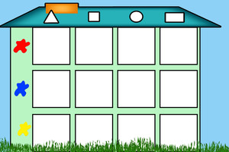
- Этажи.
Дидактическая задача: Развивать умение классифицировать и обобщать геометрические фигуры по признакам. Упражнять в счете. Развивать ориентировку в пространстве, внимание, логическое мышление.
Материал: Набор блоков Дьенеша.
Количество участников: 1 – 9 детей на один набор.
Ход игры:
Предлагаем выложить в ряд несколько фигур – 4 шт. Это жители первого этажа. Теперь строим второй этаж дома так, чтобы под каждой фигурой предыдущего ряда оказалась деталь другого цвета (или размера, формы).
Вариант 2: деталь такой же формы, но другого размера (или цвета).
Вариант 3: строим дом с другими деталями по цвету и размеру.
- Помоги Незнайке.
Дидактическая задача: Развивать умение классифицировать и обобщать геометрические фигуры по признакам. Развивать ориентировку в пространстве, внимание, логическое мышление.
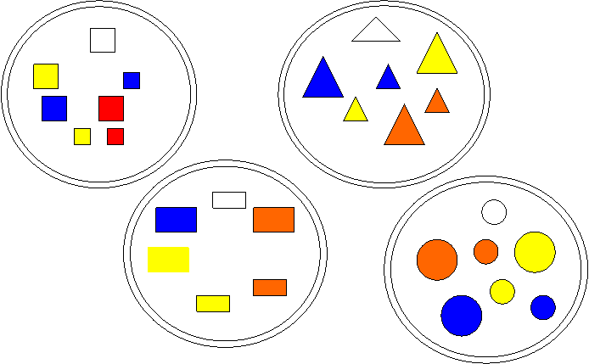
Материал: Набор блоков Дьенеша.
Количество участников: 1 – 5 детей.
Ход игры:
В этой игре требуется рассказать Незнайке о блоках, перевести в слова то, что обозначает пустая геометрическая фигура в каждом домике, научить Незнайку по - разному рассказывать про цвет, величину и так далее. Например, о желтом прямоугольном блоке можно сказать, что он не красный и не синий, по форме некруглый, не треугольный, толстый (тонкий), большой (маленький).
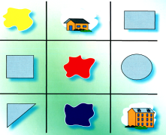
- Кошки – мышки.
Дидактическая задача: развивать умение «читать» карточки с символами свойств, выявлять необходимые свойства, стимулировать двигательную активность детей.
Материалы: жетоны на тесемках с символами свойств для Кота и Мышей.
Количество участников: 4 – 9 детей.
Ход игры: Дети выбирают жетоны для мышей и надевают их через голову, встают в хоровод. Посередине кот «Васька. Рядом с ним жетоны для кота.
Хоровод движется со словами:
Мыши водят хоровод,
На лежанке дремлет кот.
Тише, мыши, не шумите,
Кота Ваську не будите.
Вот проснется Васька-кот
И разгонит хоровод.
На последнем слове кот быстро надевает один из жетонов и поворачивается к «мышам». Чтобы они увидели его. Жетон – информация для мышей, каких именно «мышей» кот будет довить. Остальные мышам кот не страшен, они могут веселиться, дразнить Ваську. Пойманная мышь становится «котом» и игра продолжается.
Примечание: в качестве жетонов можно использовать карточки с символами свойств.
Уровни сложности: начинать игру следует с самого простого свойства цвета, затем усложнять, изменяя свойства и комбинируя их.
Например, кот ловит желтых квадратных и треугольных мышей.
Игры и упражнения, предусматривающие действие отбора и группировки по заданным признакам
- Хоровод.
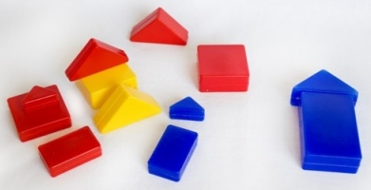
Дидактическая задача: классификация блоков по 2 - 3 признакам: цвету, форме, размеру.
Материал: набор логических блоков Дьенеша.
Количество участников: вся группа.
Ход игры.
Воспитатель предлагает выстроить в веселый хоровод волшебные фигуры. Хоровод получится красивым и нарядным.
Блоки выкладываются по кругу. Произвольно берется любой блок, затем присоединяется блок, в котором будет присутствовать один признак предыдущего блока и так далее. Последний блок должен совпадать с первым блоком по одному какому – либо признаку. В этом случае игра заканчивается – «хоровод» закрыт.
- Второй ряд.
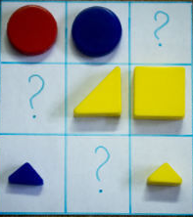
Дидактическая задача: Развивать умение анализировать, выделять свойства фигур, находить фигуру, отличную по одному признаку.
Материал: Набор логических блоков Дьенеша.
Количество участников: 1 – 6 детей.
Ход игры: Выложить в ряд 5-6 любых фигур. Построить под ними второй ряд, но так, чтобы под каждой фигурой верхнего ряда оказалась фигура другой формы (цвета, размера); такой же формы, но другого цвета (размера); другая по цвету и размеру; не такая по форме, размеру, цвету.
- Цепочка.
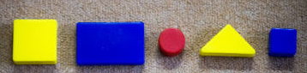
Дидактическая задача: Развитие умения анализировать, выделять свойства фигур, находить фигуру по заданному признаку.
Материал: Набор логических блоков Дьенеша.
Количество участников: вся группа.
Ход игры:
От произвольно выбранной фигуры постарайтесь построить как можно более длинную цепочку. Варианты построения цепочки:
Чтобы рядом не было фигур одинаковой формы (цвета, размера, толщины);
Чтобы рядом не было одинаковых по форме и цвету фигур (по цвету и размеру, по размеру и толщине и т.п.);
Чтобы рядом были фигуры одинаковые по размеру, но разные по форме и т.д.;
Чтобы рядом были фигуры одинакового цвета и размера, но разной формы (одинакового размера, но разного цвета).
Игры и упражнения, предусматривающие действие классификации с помощью кругов Эйлера
- Игра с одним обручем.
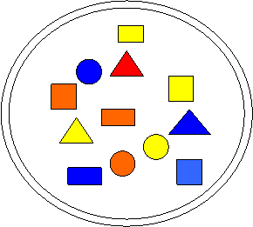
Дидактическая задача: Развивать умение разбивать множество по одному свойству на два подмножества, производить логическую операцию «не».
Материал: Обруч, комплект логических блоков Дьенеша.
Количество участников: вся группа.
Ход игры: Перед началом игры выясняют, какая часть игрового листа находится внутри обруча и вне его, устанавливают правила: например, располагать фигуры так, чтобы все красные фигуры (и только они) оказались вне обруча. После расположения всех фигур предлагается два вопроса: какие фигуры лежат внутри обруча? Какие фигуры оказались вне обруча? (Предполагается ответ: «внутри обруча лежат все не красные фигуры»). При повторении игры дети могут сами выбирать, какие блоки положить внутри обруча, а какие вне.
- Игра с двумя обручами.
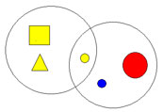
Дидактическая задача: Развитие умения разбивать множество по двум совместимым свойствам, производить логические операции «не», «и», «или».
Материал: 2 обруча, комплект логических блоков Дьенеша.
Количество участников: вся группа.
Ход игры: перед началом игры необходимо выяснить, где находятся четыре области, определяемые на игровом листе двумя обручами, а именно: внутри обоих обручей; внутри красного, но вне желтого обруча; внутри желтого, но вне красного обруча и вне обоих обручей (эти области нужно обвести указкой).
    - Затем называется правило игры. Например, расположить фигуры так, чтобы внутри красного обруча оказались все красные фигуры, а внутри желтого - все круглые.
    - После решения практической задачи по расположению фигур дети отвечают на вопросы: какие фигуры лежат внутри обоих обручей? Внутри желтого, но вне красного обруча? Игру с двумя обручами целесообразно проводить много раз, варьируя правила игры.
    - В одном из вариантов общая часть остается пустой. Надо выяснить, почему нет фигур одновременно красных и зеленых, а также нет фигур одновременно круглых и квадратных.
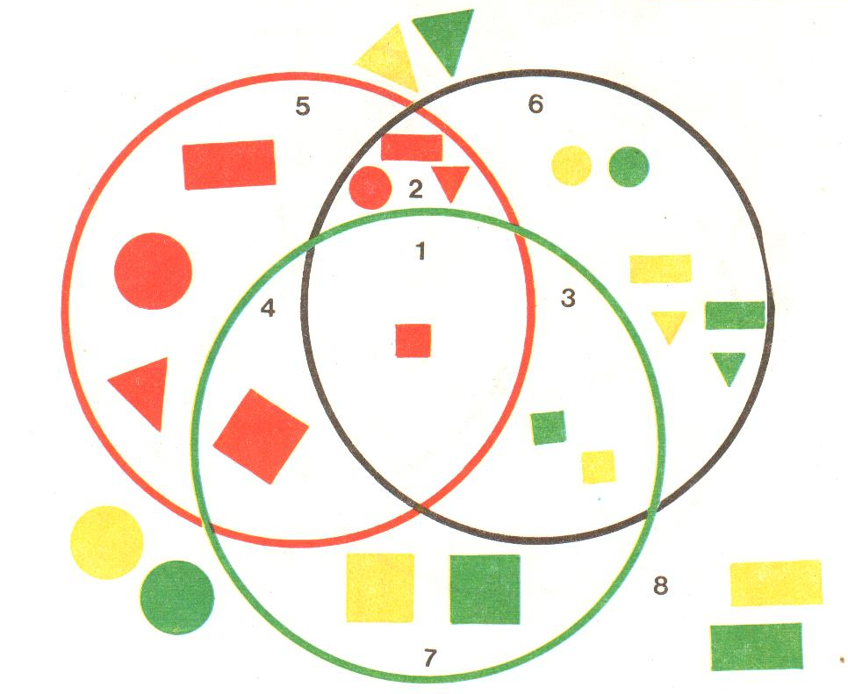
- Раздели блоки.
Дидактическая задача: Развитие умения разбивать множество по трем совместимым свойствам.
Материал: 3 обруча, набор логических блоков Дьенеша.
Количество участников: вся группа.
Ход игры: Ведущий кладет на пол три разноцветных (красный, синий, желтый) обруча так, как показано на рисунке, т. е. чтобы образовалось 8 областей.
После того, как эти области соответствующим образом названы по отношению к обручам (внутри всех трех обручей, внутри красного и синего, но вне желтого и т. д.), предлагается расположить блоки, например, так, чтобы внутри красного обруча оказались все красные блоки, внутри синего - все квадратные, а внутри желтого - все большие.
После выполнения практической задачи дети отвечают на восемь (стандартных для любого варианта игры стремя обручами) вопросов. Какие блоки лежат:
    - внутри всех трех обручей;
    - внутри красного и синего, но вне желтого обруча;
    - внутри синего и желтого, но вне красного обруча;
    - внутри красного и желтого, но вне синего обруча;
    - внутри красного, но вне синего и вне желтого обруча;
    - внутри синего, но вне желтого и красного обруча;
    - внутри желтого, но вне красного и вне синего обруча;
    - вне всех трех обручей?
В игре с тремя обручами моделируется разбиение множества на восемь классов (попарно непересекающихся подмножеств) с помощью трех свойств (быть красным, быть квадратным, быть большим).
Игры и упражнения, предусматривающие действие составления сериационных рядов

- Бусы.
Дидактическая задача: Закреплять знания детей о геометрических фигурах, цвете.
Материал: Набор логических блоков Дьенеша, цветная нить для бус.
Количество участников: вся группа.
Ход игры:
Выложите перед ребенком ряд фигур, чередуя их по цвету: красный, желтый, красный... (можно чередовать по форме, размеру и толщине). Предложите сделать бусы, как эти. Продолжить ряд по образцу.
- Продолжи ряд
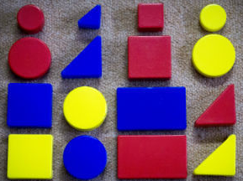
Дидактическая задача: Закреплять знания детей о геометрических фигурах, цвете, величине, толщине. Развивать мышление.
Материал: Набор блоков Дьенеша.
Количество участников: вся группа.
Ход игры:
Выкладываем на столе фигуры друг за другом так, чтобы каждая последующая отличалась от предыдущей всего одним признаком: цветом, формой, величиной, толщиной. Предложить ребенку составить свой ряд фигур, соблюдая правило.
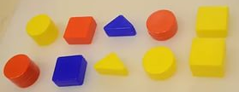
- Продолжи ряд 2.
Дидактическая задача: Закреплять знания детей о геометрических фигурах, цвете, величине, толщине. Развивать мышление.
Материал: Набор блоков Дьенеша.
Количество участников: вся группа.
Ход игры:
Выкладываем на столе цепочку из блоков Дьенеша, чтобы рядом не было фигур одинаковых по форме и цвету (по цвету и размеру; по размеру и форме, по толщине и цвету и т.д.). Предлагаем ребенку продолжить ряд из фигур.
Игры и упражнения, предусматривающие действие заполнения таблиц
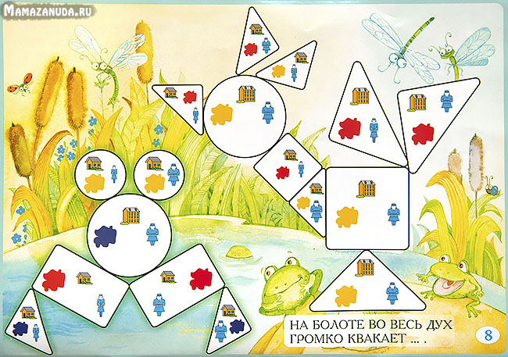
- Необычные фигуры.
Дидактическая задача: развитие способности к анализу, абстрагированию; умения подбирать блоки, соответствующие образцу.
Материал: таблицы рисунков, блоки Дьенеша.
Количество участников: вся группа.
Ход игры:
1. Дети выкладывают блоки на таблицу с рисунком в соответствии с цветом и размером.
2. Перед детьми лежит таблица с рисунком, дети подбирают и выкладывают блоки соответствующего цвета и размера на стол.
3. Дети рассматривают таблицу с рисунком 60 секунд, далее переворачивает таблицу и выкладывает по памяти рисунок.

- Заселим в домик.
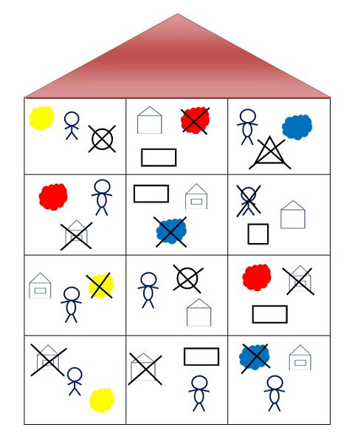
Дидактическая задача: Развивать умение анализировать, выделять свойства фигур, классифицировать.
Материал: Комплект логических блоков Дьенеша, таблицы с изображением домиков.
Количество участников: вся группа.
Ход игры: Перед детьми таблица. Ребенку нужно помочь каждой фигуре попасть в свой домик, ориентируясь на знаки-указатели.
- Автотрасса.
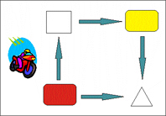
Дидактическая задача: развитие умений выделять свойства в предметах, абстрагировать эти свойства от других, следовать определенным правилам при решении практических задач, самостоятельно составлять алгоритм простейших действий (линейный алгоритм).
Материл: таблицы с правилами построения дорог, блоки Дьенеша.
Количество участников: вся группа.
Ход игры:
1. Перед детьми - таблица, на полу - блоки. Игровая задача: построить дорожки для пешеходов и автомобилей в городе.
Правила построения дорожек записаны в таблице.
В ней стрелки показывают, какой за каким по цвету блок должен идти. Дети разбирают правило: за красным блоком стоит жёлтый, за жёлтым - синий, за синим - жёлтый, за жёлтым - красный и т. д. Решают, с какого блока начнут дорожку, и строят её. Блоки выкладывают по очереди. Каждый ребенок подходит к блокам, выбирает нужный и прикладывает его к дорожке. Тот, кто заметил ошибку, говорит “стоп” и исправляет её.
Упражнение можно организовывать по-разному: все дети строят одну дорожку; все участники разбиваются на пары, и каждая пара строит свою дорожку; каждый ребенок строит отдельную дорожку.
2. Для выкладывания дорожек, используются правила, которые требуют ориентировки на два свойства блоков.
3. Дети строят дорожки по правилам, которые требуют учета трех свойств - цвета, размера, формы.
Игры и упражнения, предусматривающие действие построения логического древа
- На свою веточку.
Дидактическая задача: Развивать умение анализировать, выделять свойства фигур, классифицировать фигуры по нескольким признакам.
Материал: Комплект из 24 фигур (четыре формы, три цвета, две величины). Каждая фигура - носитель трех важных свойств: формы, цвета, величины, и в соответствии с этим название фигуры состоит из названия трех свойств: красный, большой прямоугольник; желтый, маленький круг; зеленый, большой квадрат и т. п.
Количество участников: вся группа.
Ход игры: На рисунке изображено дерево, на котором должны «вырасти» фигуры. Чтобы узнать, на какой ветви какая «вырастет» фигура, возьмем, например, зеленый, маленький прямоугольник и начнем двигать его от корня дерева вверх по веткам. Следуя указателю цвета, мы должны двигать фигуру по правой ветви. Дошли до разветвления. По какой ветви двигаться дальше? По правой, у которой изображен прямоугольник. Дошли до следующего разветвления. Дальше елочки показывают, что по левой веточке должна продвигаться большая фигура, а по правой – маленькая. Значит, мы пойдем по правой веточке. Здесь и должен «вырасти» маленький зеленый прямоугольник. Так же поступаем с остальными фигурами. Аналогично проводиться игра со следующим рисунком.
- Чудо дерево.
Дидактическая задача: Развитие умение классифицировать блоки по трем признакам и умение выделять основные признаки. Развивать логическое и образное мышление.
Материал: Дерево с ветками без листьев, карточки с символами свойств или логические кубики (кроме цифр), блоки Дьенеша.
Дополнительный материал: К.Чуковский «Чудо-древо».
Количество участников: вся группа.
Ход игры: Воспитатель предлагает украсить волшебное дерево в зависимости от темы и времени года, на котором вместо листьев может быть что угодно, как в сказке К.Чуковский «Чудо-древо».
Вариант 1. Дети могут подбрасывать логические кубики и определять цвет, размер, фору, толщину фигур.
Вариант 2. На каждой ветке условия разной степени сложности. Ребёнок сам выбирает ветку, которую будет украшать.
Уровень сложности: определяется количеством свойств на каждой ветке (цвет, форма, размер, толщина).
- Волшебное дерево.
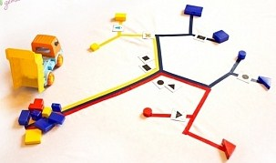
Дидактическая задача: Развитие умение классифицировать блоки по трем признакам и имение выделять основные признаки. Развивать логическое и образное мышление.
Материал: Дерево с ветками без листьев, обозначен цвет веток, на ветках изображены символы фигур – листьев, набор блоков.
Количество участников: вся группа.
Ход игры: Воспитатель предлагает вырастить волшебное дерево, на котором вместо листьев геометрические фигуры. Каждая ветка имеет свой цвет. Дети выбирают геометрические фигуры по цвету и располагают «листики» на ветках.
Игры и упражнения, предусматривающие действие выполнения алгоритмов
- Архитекторы
Дидактическая задача: развитие умения выявлять и абстрагировать свойства; умение «читать схему»
Материал: Алгоритмы № 1, № 2; набор логических блоков Дьенеша.
Количество участников: вся группа.
Ход игры:
Детям предлагается разработать проект детской площадки
    - выбрать необходимый строительный материал;
    - построить объекты детской площадки.
Выбор строительного материала в строгом соответствии с правилами (по алгоритму №1 или по алгоритму № 2).
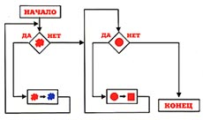
Как выбрать строительный материал?
Давайте вместе сделаем это, пользуясь алгоритмом № 1.
Берем любой блок. Пусть это будет, например, синий большой толстый треугольный блок. Слово
"начало" подсказывает нам откуда начинать путь (движение по блок схеме). В ромбе вопрос: "красный наш блок?" - Нет. Двигаемся вправо. Во втором ромбе вопрос: "круглый наш блок?" – Нет. И попадаем на конец блок-схемы. Наш блок может быть использован при строительстве.
Возьмем красный большой тонкий круглый блок. На вопрос "красный?" Отвечаем "да" и двигаемся влево. По правилу красный цвет меняем на синий и уже с синим блоком возвращаемся к началу. На вопрос
"красный?" Отвечаем "нет" и двигаемся вправо. На вопрос "круглый?" Отвечаем "да" и затем изменим круглую форму на квадратную. Таким образом к концу наш блок будет синим квадратным большим тонким. Таким образом весь наш строительный материал будет, не красным и не круглым (размер и толщина роли не играют). Можно приступать к строительству. Приветствуются самые смелые проекты.
Самые смелые могут приступать к более сложному выбору материала, используя алгоритм № 2.
- Радист.
Дидактическая задача: учить детей самостоятельно составлять алгоритм простейших действий (линейный алгоритм). Кодировать и декодировать информацию о геометрических фигурах.
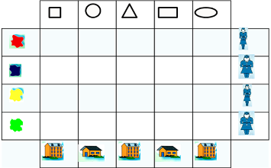
Материал: набор логических блоков, таблицы с алгоритмами (правилами, информацией, набор карточек символов.)
Количество участников: вся группа.
Ход игры:
1 вариант: детям предлагается шифр – таблица. Необходимо расшифровать ее и найти нужную геометрическую фигуру.
2 вариант: детям показывается фигура. Задание: составить шифр этой фигуры с помощью карточек символов.
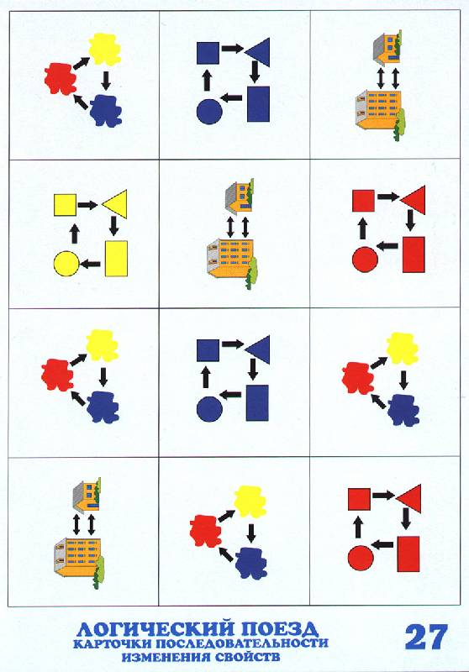
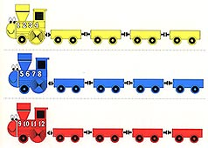
- Логический поезд.
Дидактическая задача: развитие способности к логическим действиям и операциям; умение декодировать (расшифровывать) информацию, изображенную на карточке; умение видоизменять свойства предметов в соответствии со схемой, изображенной на карточке; умение действовать последовательно, в строгом соответствии с правилами.
Материал: Три паровоза разного цвета (синий, желтый, красный), на каждом поезде его номер: 1 2 3 4, 5 6 7 8, 9 10 11 12; 4 вагона; карточки с символами изменения свойств, карточки с изображением отношений между числами; комплекты блоков Дьенеша или логических фигур.
Количество участников: вся группа.
Ход игры:
Педагог, а затем сами дети раскладывают игровой материал: поезда, вагончики, над каждым вагончиком кладут карточку с символом изменения свойств (карточка выбирается произвольно), также раскладываются карточки с числовыми соотношениями. Наш грузовой поезд необычный, логический. Грузы, которые он везет, перезагружаются из вагона в вагон. В каждом вагоне с ними происходят изменения в соответствии с правилами, изображенными на карточке над вагоном.
Последовательность действий.
- Распределение команд по поездам. Каждый ребенок берет карточку с числовыми соотношениями, например, находит число 3 , значит его груз «поедет» в желтом поезде («3» входит в номер этого поезда 1 2 3 4). Таким образом, все дети распределяются на три команды (везут грузы в желтом, синем и красном поездах).
- Перевозка груза. Свой груз надо провезти по всем вагонам в соответствии с правилами (изменение свойств по часовой стрелке). Например, в желтом вагоне едет логическая фигура: большой красный треугольник, в первом вагоне (от головы поезда он изменит величину и станет маленьким красным треугольником), во втором вагоне после изменения цвета, он станет маленьким желтым треугольником, в третьем вагоне изменится его форма он станет маленьким желтым прямоугольником, в последнем четвертом вагоне повторное изменение цвета - наш груз маленький синий прямоугольник.
- Положить груз, с которым начинаем путешествие слева от поезда, груз, побывавший во всех вагонах справа от последнего вагона. Таким образом, слева от поезда мы положим большой красный треугольник, справа от последнего вагона маленький синий прямоугольник. Все дети команды участвуют вместе с воспитателем в проверке правильности выполнения задания.
- Взять следующий груз, произвести с ним те же действия. Выигрывает команда, подготовившая к перевозке большее количество груза.
- Один из вариантов дальнейшего развития игры: выбор пункта отправки и назначения груза (постройки объектов и т. д.) Оформление сопроводительных документов для груза (количество, вид, шифрование свойств). В период освоения игры первоначальное количество вагонов 1 - 2, затем количество вагонов увеличивается до четырех. Изменение расположения карточек со свойствами над вагонами позволят проводить эту игру многократно (при желании и интересе детей).
Игры и упражнения, предусматривающие действие отрицания
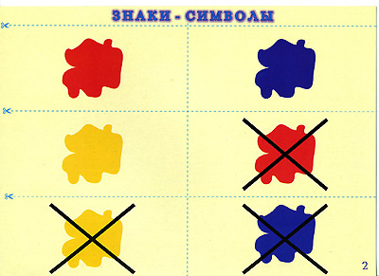
- Отрицание цвета.
Дидактическая задача: умение детей подбирать фигуры по инструкции, пользуясь символикой отрицания цвета.
Материал: набор логических блоков Дьенеша, карточки обозначающие отрицание цвета, игрушка зайца, коробка.
Количество участников: 1 – 4.
Ход игры.
В гости к детям приходит зайчик, у него в лапках коробка, в которой лежат карточки, обозначающие цвет, форму, размет, толщину, но все они перечеркнуты. Зайчик не может понять, почему они перечеркнуты.
Упражнения на закрепление:
«Покажи фигуру»:
- не красную и не синюю;
- не синюю и не желтую;
- не желтую и не красную;
- прямоугольную, не синюю и не красную;
- треугольную, не желтую и не красную;
- квадратную, большую, не желтую и не синюю;
- прямоугольную, маленькую, не красную и не желтую;
- треугольную, тонкую, не синюю и не желтую;
- круглую, толстую, не синюю и не красную.
- Отрицание формы.
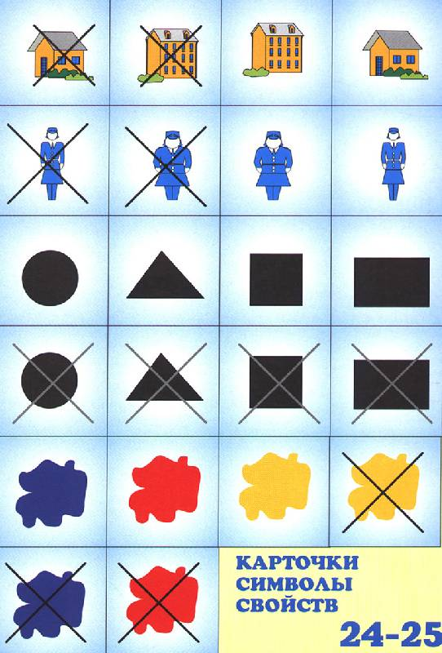
Дидактическая задача: умение использовать детали в соответствии с символикой отрицания формы.
Материал: набор логических блоков Дьенеша, каточки обозначающие отрицание формы, игрушка зайца, коробка.
Количество участников: 1 – 4.
Ход игры.
Воспитатель достает из коробки зайчика карточки с перечеркнутыми обозначениями формы.
Упражнения на закрепление:
«Покажи фигуру»:
- не прямоугольные, не круглые, не треугольные;
- не квадратные, не прямоугольные, не круглые;
- не прямоугольные, не квадратные, не треугольные;
- не треугольные, не круглые, не квадратные.
- Отрицание размера.
Дидактическая задача: называет размер предмета, показывает предмет.
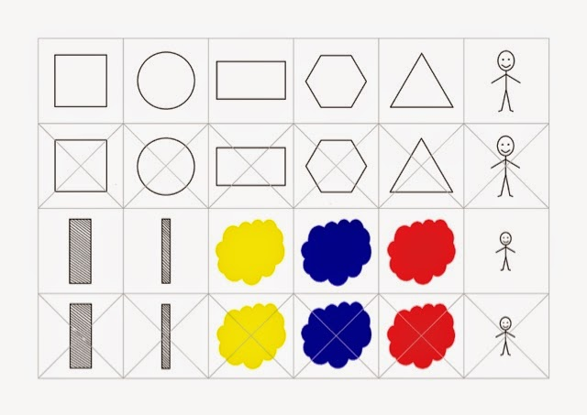
Материал: набор логических блоков Дьенеша, карточки обозначающие отрицание размера, игрушка зайца, коробка.
Количество участников: 1 – 4.
Ход игры.
Воспитатель достает из коробки карточки с перечеркнутыми обозначениями.
Упражнение на закрепление:
«Покажи фигуру»:
- квадратную, красную, не маленькую;
- треугольную, желтую, большую;
- прямоугольную, желтую, не большую;
- треугольную, синюю, не маленькую.

Приложение 3
Тема: «Разложи пропущенные фигуры»

Цель: Ознакомление детей с геометрическими телами, развитие сенсорного восприятия окружающей среды. Закрепления алгоритмов описания фигур по средствам их свойств.
Задачи:
- Формирование умения осуществлять зрительно – мыслительный анализ способа разложения фигур;
- Закрепление представлений о свойствах геометрических фигур;
Материалы и оборудование: набор блоков, таблицы с изображением геометрических фигур разных комбинаций.
Ход ООД:
Каждый из играющих детей внимательно рассматривает свою таблицу с комбинацией геометрических фигур, находит закономерности в их расположении, а затем заполняет пустые клетки со знаками вопроса (кладет соответствующую геометрическую фигуру). Выигрывает тот, кто правильно и быстро справится с заданием.
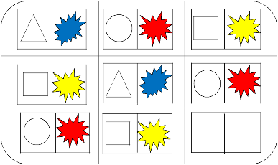

Тема: «Лабиринт».

Цель: Развитие зрительного и слухового восприятия, образного мышления,

тактильного восприятия, навыков ориентировки в пространстве; формирование коммуникативных навыков.
Задачи:
- Закреплять умения «читать», описывать и находить по описанию геометрические фигуры с помощью знаков, используя знаки отрицания;
- Развить умения делить множества геометрических фигур по признакам на подмножества;
- Воспитывать добрые чувства, дружелюбие.

Материалы и оборудование: лабиринт из белой заколдованными зверюшками, зайчик, схемы деления знаки для описания фигур, набор геометрических фигур.

бумаги, домик с на подмножества,
Модель образовательной деятельности
1.Проблемная ситуация:
Дети слышат, что кто – то плачет, поворачиваются, сидит и плачет зайчик,
рядом лежит конверт. Он объясняет детям, что злая ведьма забрала всех его
друзей, а ему прислала письмо. Зайчик просит помощи у детей.
Воспитатель:
-Поможем зайчику?
Открывает конверт, в котором оказываются задания.
-Весь лабиринт замкнут на 5 замочков. На каждом замочке задание, если все
замочки открыть, то можно выручить друзей зайчика.
Задание
-Около первого замочка стоят изображения волка и лисы. Для волка надо
положить вот такие геометрические фигуры
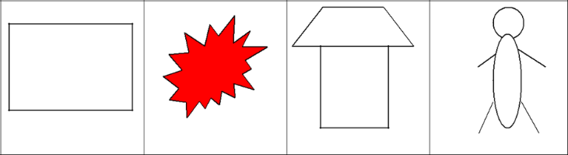
-а для лисы – такую фигурку:
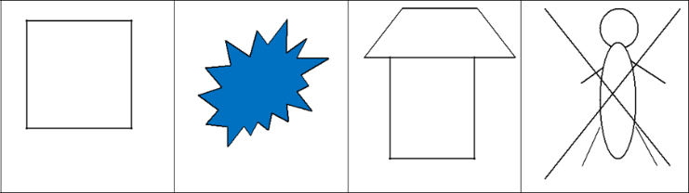
Задание.
Подобрать ключик к замку
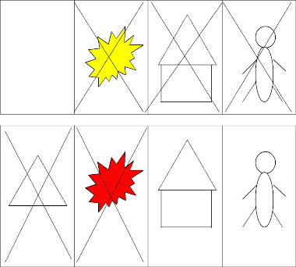
Задание
Около замка лежит схема. Изображен круг, а в нем треугольник.
Дается задание положить в круг все треугольники, а потом
распределить их в нем по признаку цвета. Затем рисуется схема:
большой круг с изображением цветового пятна. Надо положить все
геометрические фигуры такого же цвета и распределить их
группам по признаку формы.
Рефлексия.
Все задания выполнены. Воспитатель хвалит детей.
-Кому мы сегодня помогли?
-Что для него сделали?
-Какое задание больше всего понравилось вам?

Тема: «Осень»
Цель: Систематизирование знаний признаков геометрических фигур, развитие ассоциативного мышления. Расширение понятий о геометрических фигурах
Задачи:
- Закреплять представления о сезонных изменениях в природе;
- Закреплять умения классификации фигур по четырем признакам;
- Развивать внимание, памяти, воображения и речи;
- Воспитывать доброжелательные взаимоотношений.
Материалы и оборудование: разноцветные осенние листья разных деревьев из бумаги, обручи, набор логических блоков, карточки – алгоритмы, плоскостные фигуры грибов, зонт, заготовки для аппликации, кисти.
Ход
Падают, падают листья –
В нашем саду листопад.
Желтые, красные листья
По ветру вьются, летят.
Птицы на юг улетают,
Гуси, грачи, журавли.
Вот уж последняя стая
Крыльями машет вдали.
В руки возьмем по корзинке,
В лес за грибами пойдем,
Пахнут пеньки и тропинки
Вкусным осенним грибком.
-Когда это бывает?
-Какое время года сейчас?
-Какое время года было перед осенью?
Воспитатель беседует с детьми о лете и об осени. Вспоминают приметы осени.
Я соткано из зноя, несу тепло с собою,
Я реки согреваю, "купайтесь!" - приглашаю.
И любите за это вы все меня, я ...(Лето)
Несу я урожаи,
Поля вновь засеваю,
Птиц к югу отправляю,
Деревья раздеваю,
Но не касаюсь сосен и елочек.
Я — …(осень)
Игра «Хорошо – плохо»
-Дети, осень в лесу рассыпала все листочки. Давайте рассмотрим какие они.
Дети сравнивают листья по цвету, форме и размеру. Описывают их.
Игра «Наведи порядок»
Разложить все листья в обручи:
1.красные;
2.большие;
3.кленовые.
Воспитатель объясняет детям, что попало в область пересечения областей. Помогает разложить листья.
Как нужно ходить в лесу, чтобы не заблудиться? (тропинки) Что еще интересного можно увидеть в лесу?
Воспитатель предлагает детям выложить тропинки из блоков, в соответствии с предложенными карточками – алгоритмами чередования цвета, формы, размера. Дети выбирают карточку и выкладывают тропинки из геометрических фигур.
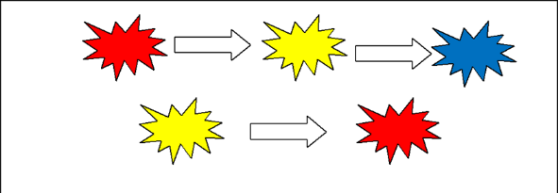
Очень красивые тропинки получились. Молодцы! Воспитатель предлагает
уточнить сколько месяцев осенью.
Загадка – задача
Ежик по лесу шел
На обед грибы нашел:
Два под березой,
Один у осины.
Сколько их будет
В плетенной корзине?
Вдруг пошел дождь, что нам нужно?
Осенью идут дожди,
Доставай скорей зонты.
Зонтики цветные,
Красивые такие!
В руки зонтики возьмем,
Под дождем гулять пойдем!
Игра «Солнышко и дождик».
Воспитатель просит детей разместиться за столами, на которых заготовки
зонтиков из белой бумаги.
Красивые зонтики?
-Что нужно сделать, чтобы они были яркими, цветными?
Украсьте зонтики по своему усмотрению, различными геометрическими фигурами из цветной бумаги. Дети делают аппликацию «Зонтик яркий и цветной».
Рефлексия.
-Какое задание было самым сложным для вас?
-С каким заданием было вам легче всего справиться?
-Довольны ли вы аппликацией, сделанной собственными руками?

Приложение 4

Консультация для родителей "Игры и упражнения с Блоками Дьенеша"
Золтан Дьенеш — выдающая фигура в детском образовании. Это венгерский психолог, теоретик и практик можно сказать — "новой математики". Суть этого подхода заключается в том, что математические знания дети получают, не решая многочисленные задания в прописях, а играя. Самое известное его пособие — Блоки Дьенеша, которые специально разработаны для подготовки мышления детей к усвоению математики.
Набор логических блоков состоит из 48 объемных пластмассовых геометрических фигур, различающихся по:
цвету – синий, желтый, красный,
форме – круги, квадраты, треугольники, прямоугольники,
размеру – большие, маленькие,
толщине – тонкие, толстые.
Таким образом, каждая фигура характеризуется четырьмя свойствами. В наборе нет фигур одинаковых по всем свойствам, каждая фигура в одном экземпляре.
Основная цель – научить ребенка решать логические задачи на разбиение по свойствам.
Число игр с блоками Дьенеша очень велико и разнообразно. Малыши могут с помощью блоков познакомиться с простейшими геометрическими формами, понятиями «большой — маленький», «толстый – тонкий», «такой же», «не такой».
Для более старших детей предлагаются игры на сравнение, обобщение, классификацию предметов по нескольким признакам.
Опыт российских педагогов показал эффективность использования логических блоков как игрового материала в работе с детьми дошкольного возраста для:
• Ознакомления детей с геометрическими фигурами и формой предметов, размером
• Развития сенсомоторных способностей и отношения: обследования, сопоставление, группировка, упорядочение, разделение
• Развития мыслительных умений: сравнивать, анализировать, классифицировать, обобщать, кодировать и декодировать информацию
• Усвоения элементарных навыков алгоритмической культуры мышления
• Развития творческих способностей
• Развития у детей умения общаться в процессе решения познавательных задач
• Развития познавательных процессов восприятия памяти, внимания, воображения.
Игры с блоками Дьенеша.
Сначала предлагаются самые простые задания с блоками, начать можно с 3 лет.
«Найди все такие фигуры, как эта» по цвету (по размеру, форме).
-красные -большие -круглые
«Найди не такую фигуру, как эта» по цвету (по размеру, форме).
-красные -большие -круглые
«Найди все такие фигуры, как эта» по цвету и форме (по форме и размеру, по размеру и цвету).
«Найди не такие фигуры, как эта» по цвету и форме (по форме и цвету, по размеру и форме, по цвету, размере и форме).
«Найди такие же, как эта» по цвету, но другой формы или такие же по форме, но другого размера или такие же по размеру, но другого цвета.
Более сложный вариант: «найди такие же, как на образце фигуру», по цвету и форме, но другую по размеру… и так далее.
Игры и упражнения с блоками.
1. Продолжи цепочку, чередуя блоки по цвету: синий, желтый, синий, желтый, синий, желтый. Можно чередовать по форме: круг, квадрат, круг, квадрат, круг, квадрат. Можно чередовать также по размеру и толщине.
2. Выкладываем в ряд 5-6 любых фигур. Нужно построить нижний ряд фигур так, чтобы под каждой фигурой верхнего ряда оказалась фигура такой же формы (цвета, размера, толщины).
3. Что изменилось? На столе выкладываются несколько фигур, которые нужно запомнить. Фигуры можно поменять местами или одна из фигур исчезает. Ребенок должен заметить изменения или назвать фигуру, которая исчезла.
4. Все фигуры складываются в коробку, ребенок в отверстие засовывает руку и на ощупь описывает блок, которую он достает. По форме, размеру, толщине.
5. Все фигуры складываются в коробку, ребенок достает на ощупь все треугольники или все толстые блоки.
6. На столе выкладываются обычно 4 фигуры, одна из них лишняя ребенок должен назвать какая, и по какой причине (цвет, форма, размер, толщина).
7. Каждому блоку нужно найти пару или группу, например большой и маленький или команда желтых, синих, красных.
8. С помощью блоков с детьми можно закрепить понятие больше, меньше, одинаково, поровну. Например: 5 и 4 блока, где больше где меньше, что сделать чтобы стало одинаково.
9. Из блоков можно составлять плоскостные изображения предметов: паровоз, дом. Путем наложения на контурный рисунок или самостоятельно глядя на образец.
10. Игра найди клад. Выкладывается несколько блоков в цепочку, под одним из них прячется картинка с изображением монетки или монетка. Ребенок задает наводящие вопросы: по цвету, форме, размеру, толщине. Отвечать можно только «ДА» или «НЕТ». Затем можно поменяться взрослый задает вопросы, а ребенок прячет клад. Блок можно спрятать в коробочку. И провести аналогичную игру.
11. Уборку блоков можно провести в форме игры. Убрать, к примеру все синие блоки, затем толстые, затем большие и т.д.
Для помощи взрослым в работе с блоками разработаны методические указания по их использованию, которые входят в набор, а также разработаны специальные альбомы для разных возрастных категорий детей:
• Блоки Дьенеша для самых маленьких (от 2 до 3 лет)
• Давайте вместе поиграем (от 3 до 7 лет)
• Страна блоков и палочек (4-7 лет)
• Лепим нелепицы (от 4 лет)
• Поиск затонувшего клада (5-8 лет)
• Праздник в стране блоков (5-8 лет)
• Спасатели приходят на помощь (5-8 лет).
Игра должна быть интересна и увлекательна для ребенка. Заканчивать игру надо до того, как ребенок начнет уставать и отвлекаться. Никогда не сравнивайте детей, сравнивать можно только успехи ребенка. Будьте отзывчивы и терпеливы к ребенку. Радуйте себя и ребенка.
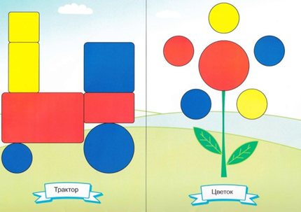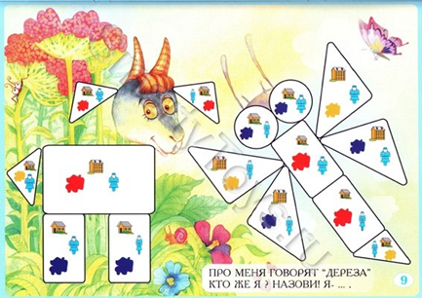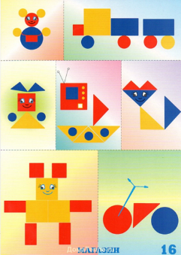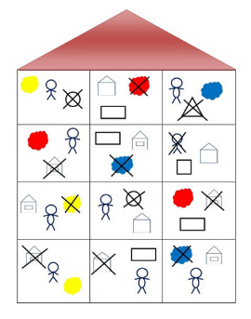

Консультация для родителей "Игры с блоками Дьенеша"
В дошкольной педагогике существует множество разнообразных методических материалов: методик, технологий, которые обеспечивают интеллектуальное развитие детей. Наиболее эффективным пособием являются блоки Дьенеша.
С их помощью:
Развивается логическое мышление
Дети знакомятся с формой, цветом, размером, толщиной объектов
Развиваются пространственные представления
Воспитывается самостоятельность, инициатива, настойчивость в достижении цели
Развиваются познавательные процессы, мыслительные операции
Развиваются творческие способности, воображение, фантазия, способности к моделированию и конструированию
Использование блоков Дьенеша позволяет детям в дальнейшем успешно овладевать основами математики и информатики.
Логические блоки Дьенеша составляют набор фигур, отличающихся друг от друга цветом, формой, размером, толщиной.
Первое знакомство с фигурами можно начинать с детьми трех лет. Игры и упражнения даны в трех вариантах. Вначале малыши развивают умения оперировать одним свойством (выявлять и абстрагировать одно свойство от других, сравнивать, классифицировать и обобщать предметы на его основе).
В зависимости от возраста детей нужно использовать не весь комплект, а какую-то его часть: начинать можно с блоков разных по цвету и форме, но одинаковых по размеру и толщине (12 штук), затем разные по форме, цвету и размеру, но одинаковые по толщине (24 штуки) и в конце – полный комплект фигур (48 штук). Это важно, так как чем разнообразнее материал, тем сложнее абстрагировать одни свойства от других, а значит, и выполнять такие важные для ребенка логические операции, как, сравнение, классификация и обобщение.
Предлагаю родителям, научить детей играть с блоками, так как мы практикуем их на наших занятиях.
Игра «Цепочка». От произвольно выбранной фигуры постарайтесь построить как можно более длинную цепочку. Варианты построения:
Чтобы рядом не было фигур одинаковой формы (цвета, размера, толщины)
Чтобы рядом не было одинаковых по форме и цвету фигур
Чтобы рядом были фигуры одинаковые по размеру, но разные по форме
Чтобы рядом были фигуры одинакового цвета и размера, но разной формы и т. д.
Игра «Раздели блоки» научит разбивать множества по двум, трем совместимым свойствам, производить логические операции «не», «и», «или». В лесу переполох! Лиса, волк и медведь не могут поделить подарки Деда Мороза! Дед Мороз сказал взять лисе все маленькие подарки, медведю - все толстые, а волку – круглые. Но вот беда, есть подарки и круглые и маленькие одновременно, их должна взять и лиса и волк. А есть подарки и круглые, и маленькие, и толстые. Ими могут играть все звери. Три пересекающихся обруча (ленты, веревки) помогли нам разобраться, где чьи подарки.
Игра «Найди клад» или «Куда спрятался щенок?» Перед ребенком лежат 8 блоков или картинка щенка. Кладоискатель отворачивается, ведущий под одним из блоков прячет клад. Кладоискатель ищет его, называя различные свойства блоков. Если малыш находит клад, то забирает его себе, а под одним из блоков прячет новый клад. Ведущий сначала сам в роли кладоискателя и показывает как вести поиск клада, называя различные свойства блоков. Можно карточками-символами написать письмо.
Заниматься с детьми нужно только в системе и на основе личностно – ориентированной модели общения, которая направлена на развитие познавательных знаний, охрану их физического и психического здоровья, наличие между взрослым и ребенком отношений сотрудничества и партнерства. Только в этом случае он, в дальнейшем, может стать интересным, интеллектуальным человеком, а именно этого хотят заботливые родители для своих детей.

Мастер – класс для родителей
«Блоки Дьенеша – забавная игра для развития и ума»
Цель: распространение опыта работы по формированию мыслительных умений и способностей дошкольников в соответствии с ФГОС дошкольного образования посредством использования логических блоков Дьенеша как универсального дидактического материала
План проведения мастер-класса:
Теоретическая часть
Практические игры и упражнения с блоками Дьенеша
Заключение.
Оборудование: блоки Дьенеша, карточки (Приложение).
Описание мастер-класса
1.Теоретическая часть
Начиная развивать ребенка и знакомить его с миром математики, все мы хотим, чтобы ребенок не просто «подготовился к школе», а, действительно, заинтересовался математикой и понимал эту науку. Чтобы достигнуть успеха на этом поприще, важно учитывать следующее: язык математики - это язык абстракции, логики и символа. Чтобы понимать эту науку, научиться решать любые интеллектуальные задачи, ребенку, прежде всего, необходимо понять, а не заучить то, о чем идет речь.
Это особенно актуально, поскольку в настоящее время - время информационного бума, быстроменяющейся обстановки, обществу необходимо поколение молодых людей с такими качествами личности, как инициативность, способность творчески мыслить и находить нестандартные решения. Перед педагогами становится актуальным поиск альтернативных форм и методов работы с детьми.
В своей работе по развитию логико-математических способностей я использую логические блоки Золтана Дьенеша - всемирно-известного венгерского профессора, математика, специалиста по психологии, создателя прогрессивной авторской методики обучения детей - «новая математика». Почему я взяла для работы именно эти блоки?
Потому, что они способствуют развитию таких мыслительных операций, как классификация, группировка предметов по свойствам, исключение лишнего, анализ, синтез. Дети учатся анализировать, догадываться, доказывать.
2. Практические игры и упражнения с блоками Дьенеша
Сегодня я познакомлю вас с некоторыми методами работы с логическими блоками.
(Вызвать желающих).
Логические блоки Дьенеша представляют собой набор из 48 геометрических фигур (презентация набора Блоков Дьенеша):
- четырех форм (круг, треугольник, квадрат, прямоугольник);
- четырех цветов (красный, синий, желтый, зелѐный);
- двух размеров (большой, маленький);
- двух видов толщины (толстый, тонкий).
В наборе нет ни одной одинаковой фигуры. В играх с логическими фигурами используются карточки с символами. На карточках условно обозначены признаки блоков (цвет, форма, размер, толщина). Всего 11 карточек. И 11 карточек с отрицанием свойств, например: не красный.
1 задание:
Внимательно посмотрите на закодированную карточку, расшифруйте ее, покажите соответствующий блок (показ карточек - приложение 1).
2 задание:
В обычной жизни нам часто приходиться оказывать помощь родным, друзьям, просто прохожим. Стремление прийти на помощь, доброта, ум, внимательность к людям - это достоинство человека.
Сейчас я предлагаю вам стать «спасателями». К несчастью, в жизни бывают чрезвычайные ситуации, бедствия. Задача «спасателей» (т.е. ваша задача) – подготовить транспорт к выезду в район бедствия. Выложите из блоков Дьенеша транспорт по схемам (приложение 2).
3 задание:
Теперь вам необходимо доставить «ценные грузы» (блоки) из г. Старый Оскол в г. Белгород. В пути с «грузами» происходят изменения. Например, если груз был большой, то может стать маленьким. Изменения цвета и формы происходит по часовой стрелке (один шаг) (приложение 3).
4 задание:
Следующая задача «спасателей» доставить «ценный груз» с продовольствием в один из районов пострадавшего от наводнения. Перед вами карта. Проложите путь своими блоками, избегая «клеток ловушек», следуя указаниям знаков-символов, которые могут запретить проход определённых символов (приложение 4).
Вы успешно прошли испытания и можете достойно носить звание «Спасатели».
3. Заключение.
Рефлексия:
Какие трудности вы испытали выполняя задания? Игры с логическими блоками у детей вызывают живой интерес. А вам интересно было играть? А как вы считаете, какими мыслительными операциями овладевают дети в подобных играх? Так незаметно, в игре дети овладевают и сложными мыслительными операциями и получают знания элементарных математических представлений.
Методика Дьенеша на основе логических блоков постепенно готовит детей к решению более сложных логических задач, возбуждает у ребенка живой интерес к обучению, расширяет его словарный запас и способствует интеллектуальному развитию ребенка.
Работу с логическими блоками можно проводить во всех сферах деятельности:
- в подвижных играх (предметные ориентиры, обозначение домиков, дорожек, лабиринтов);
- настольно-печатных играх (изготовить карты к играм «Рассели жильцов», «Какой фигуры не хватает», «Найди место фигуре», «Головоломки»);
- в сюжетно-ролевых играх: «Магазин» (деньги обозначаются блоками, цены на товар обозначаются кодовыми карточками). «Почта» (адрес на посылке, письме, открытке обозначается блоками, адрес на домике обозначается кодовыми карточками). Аналогично: «Поезд» (билеты, места).
Вариативность игр с блоками обеспечивает возможность использования их практически в любой режимный момент. А так же позволяет реализовать индивидуальный подход за счет усложнения или упрощения заданий (использование 1,2,3 или 4 признаков одновременно).
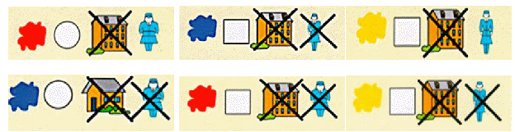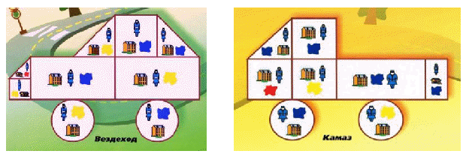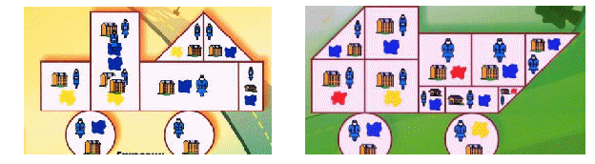
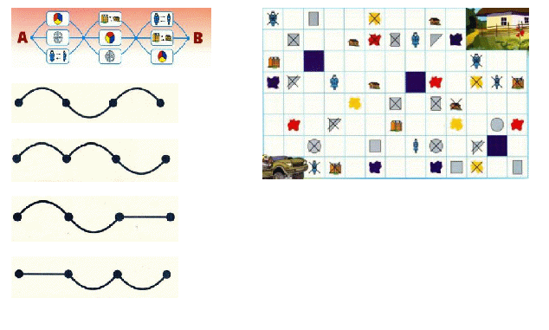

Приложение 5
Мастер – класс для педагогов
«Логические блоки Дьенеша как средство развития интеллектуальных способностей детей дошкольного возраста»
Цель: повышение профессионального уровня педагогов в процессе активного педагогического общения по освоении опыта работы с логическими блоками Дьенеша.
Задачи: познакомить педагогов с опытом работы по использованию логико - математических игр в работе с детьми дошкольного возраста; обучить участников семинара методам и приемам использования развивающих игр в педагогическом процессе; развивать интерес к оригинальной образовательной игровой технологии, инициативу, желание применять на практике данную технологию; вызвать желание к сотрудничеству, взаимопониманию.
Материал: блоки Дьенеша на каждый стол, цветные шнурки, карточки – схемы, презентация, листы бумаги (записки), ручки, игрушки, игровая зона «Магазин», раздаточный материал.
Ход
Воспитатель: Добрый день, уважаемые коллеги! Сегодня мы вас приветствуем на мастер – классе «Логические блоки Дьенеша как средство развития интеллектуальных способностей детей дошкольного возраста».
Для начала предлагаю вам игру «Вопрос – ответ».
Игра «Вопрос – ответ»
1. Как вы считаете, что такое блоки Дьенеша?
Ответ: «логические фигуры», «логические кубики», «логические блоки»
2.Как вы считаете, с какого возраста можно заниматься блоками Дьенеша?
Ответ: работу с блоками Дьенеша следует начинать с младшей группы.
3. Что развивают у ребёнка блоки Дьенеша?
Ответ: развивают логического мышления.
4.Знаете ли вы, какие 4 свойства фигур различаются в блоках?
Ответ: В блоках – идет различие по четырем свойствам: форма, цвет, размер и толщина.
5. Как вы считаете, способствуют ли блоки Дьенеша речевому развитию ребёнка?
Ответ: игры с блоками Дьенеша способствуют развитию речи: дети учатся рассуждать, вступают в диалог со своими сверстниками, строят свои высказывания, используя в предложениях союзы «и», «или», «не», и др., охотно вступают в речевой контакт со взрослыми, обогащается словарный запас, пробуждается живой интерес к обучению.
6.Как вы думаете, где мы можем использовать эти блоки, в каких играх?
Ответ: в подвижных играх (предметные ориентиры, обозначение домиков, дорожек); настольно-печатных играх (изготовление карты к играм «Рассели жильцов», «Какой фигуры не хватает», «Найди место фигуре», «Головоломка»); сюжетно-ролевых играх: «Магазин» (деньги обозначаются блоками, цены на товарах обозначаются кодовыми карточками), «Почта» (адрес на посылке, письме, открытке обозначается блоками, адрес на домике – кодовыми карточками, аналогично «Поезд», «Автобус» (билеты, места); конструкторских играх: построение плоскостных конструкций (домик, дорога, река, мост, забор и т. д)
Каждый родитель хочет, чтобы его ребенок был всесторонне развит. Каждый ребенок хочет одного – играть. Десятки развивающих методик совмещают обучение и игру. Через игру действует и система Дьенеша. Венгерский математик, психолог, педагог – Золтан Дьенеш настолько влюблен в свою науку, что задается вопросом, почему многие люди считают математику трудной? Не из детства ли растут корни этих трудностей? Многие годы Золтан посвящает исследованиям, преподаванию математики детям в разных странах и в итоге выясняет – только задействуя творческий потенциал ребенка, можно привить любовь к математике и добиться реальных успехов в изучении этой науки. Золтан Дьенеш предлагает использовать для игр «логические блоки» (иногда их называют кубиками Дьенеша).
Логические блоки Дьенеша - это набор из 48 геометрических фигур, причем в наборе нет ни одной одинаковой, все они различаются свойствами: формой (круглые, квадратные, треугольные, прямоугольные), цветом (красные, желтые, синие), размером (большие и маленькие) и толщиной (толстые и тонкие). Во многих странах мира успешно используется дидактический материал «Логические блоки», для развития логического мышления у детей. Последнее десятилетие этот материал завоевывает все большее признание у педагогов нашей страны.
Опыт педагогов дошкольного образования показал эффективность использования логических блоков как игрового материала в работе с детьми дошкольного возраста для:
- ознакомления детей с геометрическими фигурами и формой предметов, размером;
- развития мыслительных умений: сравнивать, анализировать, классифицировать, обобщать, абстрагировать, кодировать и декодировать информацию;
- усвоения элементарных навыков алгоритмической культуры мышления;
- развития познавательных процессов восприятия памяти, внимания, воображения;
- развития творческих способностей.
Блоки Дьенеша - универсальный дидактический материал, позволяющий успешно реализовывать задачи познавательного развития детей. Сам по себе набор – потрясающее поле для деятельности, десятки игр разной степени сложности объединят ребенка и взрослого. В ходе образовательной, совместной и самостоятельной деятельности с блоками Дьенеша ребенок учится выявлять и абстрагировать свойства предметов, сравнивать, классифицировать и обобщать, развивает способности к логическим действиям.
У игр и упражнений есть три варианта сложности. Так, вначале малыши Работа с логическими блоками Дьенеша поможет не только хорошо усвоить программный материал дошкольного учреждения, но и подготовит детей к изучению математики, геометрии и информатики в школе.
Сейчас пришла пора перейти к практической части мастер – класса и для начала надо познакомиться. Предлагаю вам побыть немного детьми, но как вы все знаете, что дети не могут оставаться без присмотра воспитателя. Сегодня вашими воспитателями будут ребята моей группы (входят 4 ребенка). Ребята, сегодня мы с вами поиграем в сюжетно-ролевую игру «На занятии в детском саду». Выберите любой стол с «детьми» - это ваша группа. магазине символ-название группы
Тренировочная игра «Познакомимся»
Воспитатель: Ваша задача - один человек из команды берёт блок и рассказывает о его свойствах (например, я - синий, круглый, большой и толстый), а вторая команда отгадывает и показывает блок, обладающий этим свойствами. И так дальше: вторая команда для третьей, третья для четвертой, а четвертая для первой.
Воспитатель: Ребята, вы просто молодцы, у вас все хорошо получается. Я знаю, какие вы озорные и веселые ребята, а также знаю, что вы все любите играть. Предлагаю вам дидактическую игру «Хоровод».
Дидактическая игра «Хоровод»
Воспитатель: Предлагаю выстроить в веселый хоровод волшебные фигуры. Хоровод получится красивым и нарядным. Блоки выкладываются по кругу. Произвольно берется любой блок, затем присоединяется блок, в котором будет присутствовать один признак предыдущего блока и так далее. Последний блок должен совпадать с первым блоком по одному какому – либо признаку. В этом случае игра заканчивается – «хоровод» закрыт.
Дидактическая игра «Заселим в домики»
Воспитатель: Молодцы! Давайте представим, что блоки – это маленькие жители, которые живут в своих домах и квартирах. А как нам всем известно - каждый имеет право на жилье. Так давайте заселим их по квартирам своих домов по обозначениям.
Дидактическая игра «Посади клумбу»
Воспитатель: Как здорово, что блоки живут в своих домиках. Они хотят, чтобы их город был красивым. Давайте посадим красивые цветы на клумбах. Каждый «садовник» огораживает себе клумбу (из цветного шнурка делают круг) и садит цветы, которые не совпадают по цвету и величине.
Дидактическая игра «Логическая дорожка»
Воспитатель: Молодцы, а как вы смотрите на то, чтобы нам отправиться в лес на прогулку. Предлагаю вам построить дорожку, по которой мы оправимся в лес на прогулку. Строим дорожку с одним единственным условием - рядом должны попадаться блоки, имеющие только один одинаковый условный признак.
Дидактическая игра «Собери животных»
Воспитатель: Молодцы! Предлагаю одному ребенку из каждой группы по очереди рассказать о том, кого вы встретили в лесу (взрослый читает картинку). А теперь выложите своих животных, используя блоки Дьенеша.
Дидактическая игра «Собери машину»
Воспитатель: Попутешествовали? Пора и в детский сад возвращаться. Предлагаю вернуться на машине, которую вы соберете из блоков по схеме.
Рефлексия
Воспитатель: сейчас уважаемые педагоги предлагаю Вам достать из моей коробочки небольшие листочки - записки, на которых написана фраза, которую нужно продолжить.
Перечень фраз:
сегодня я узнала…
было интересно узнать…
мне понравилось…
мне не понравилось…
мне запомнилось…
теперь я могу применять…
я попробую сама…
Воспитатель: В настоящее время, время информационного бума, быстроменяющейся обстановки, обществу необходимо поколение молодых людей, с такими качествами личности как инициативность, способность творчески мыслить и находить нестандартные решения и я думаю, что занятия с логическими блоками Дьенеша могут способствовать развитию таких качеств. пробуют оперировать одним свойством (например, среди нескольких фигур следует найти все круглые), на следующем этапе осваиваются 2 свойства (нужно, к примеру, выложить цепочку из блоков, чтобы каждая последующая фигура была такой же по цвету, но не такой же по форме), третий вариант – 3 свойства, четвертый вариант – 4 свойства.
В ходе работы с блоками детей знакомят с моделью описания свойств блоков, так называемые символы, так и их отрицание.

Мастер-класс для педагогов
«Логические блоки Дьенеша для всестороннего развития
дошкольников»
Цель: Повышение профессиональной компетенции воспитателей ДОО по использованию технологии «Логические блоки Дьенеша» в образовательной деятельности с дошкольниками.
Задачи:
- Раскрыть актуальность использования «Логических блоков Дьенеша» в условиях реализации ФГОС ДО.
- Сформировать представления об основах технологии «Логические блоки Дьенеша» в развитии детей дошкольного возраста.
- Совершенствовать практические навыки педагогов в использовании «Логических блоков Дьенеша».
Оборудование: ноутбук, проектор, блоки Дьенеша, карточки, альбомы серии «Блоки Дьенеша».
Воспитатель:
- Здравствуйте, уважаемые коллеги!
Дошкольное образование является первой ступенью общего образования, и главной задачей педагогов стало научить ребенка творчески мыслить, развить умственные способности, логику мысли, рассуждений и действий, гибкость мыслительного процесса, смекалки и сообразительности. Интеллектуальный труд очень нелегок, поэтому главной формой организации детской деятельности является игра. С детьми нужно и важно играть.
Современные дети живут и развиваются в эпоху информационной цивилизации, новых технологий, поэтому, необходимо, чтобы они приобрели способность самостоятельно и творчески мыслить. Но научить ребенка творчески мыслить можно лишь в ситуации, требующей осмысления. В наше время невозможно разрешить трудности привычным путем, и мы должны пробудить в ребенке способность к активному поиску средств и способов решения задач.
Методика Дьенеша на основе логических блоков постепенно готовит детей к решению более сложных логических задач, возбуждает у ребенка живой интерес к обучению, расширяет его словарный запас и способствует интеллектуальному развитию ребенка. Так незаметно, в игре дети овладевают и сложными мыслительными операциями и получают знания элементарных математических представлений.
Дидактический набор «Логические блоки» состоит из 48 объемных фигур, различающихся по форме, цвету, размеру и толщине. В наборе нет 2-х одинаковых фигур. Кроме логических блоков для работы необходимы карточки (5х5см, на которых условно обозначены свойства блоков и карточки с отрицанием.)
– цвет обозначается пятном;
– форма — контур фигур (круглый, квадратный, треугольный, прямоугольный);
– величина — силуэт домика (большой, маленький);
– толщина — условное изображение человеческой фигуры (толстый и тонкий).
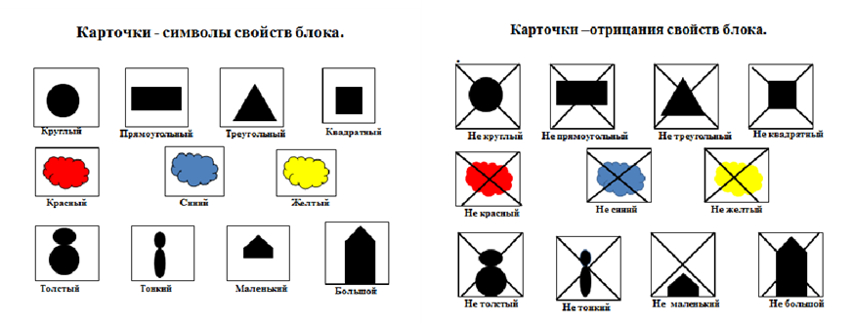
С помощью карточек с символами дети овладевают навыками использования математических знаков и изучают систему символов. Игры с логическими блоками Дьенеша учат ребёнка не только думать, следить за координацией движений, но и говорить, способствуют развитию речи. Главным механизмом развития познавательной деятельности дошкольников выступает восприятие, внимание, память, творческое воображение. Заниматься с логическими фигурами могут малыши с двухлетнего возраста. Вначале предоставляю детям возможность самостоятельно с ними познакомиться. В процессе манипуляций с блоками они приходят к выводу, что блоки имеют разный цвет, форму, размер, что с ними можно играть: выстраивать дорожки, башенки, домики и т. д. Малышам предлагаются самые простые игры.
Воспитатель:
- Уважаемые коллеги! Я предлагаю проиграть несколько игр с использованием блоков. Каждую игру предлагаю анализировать.
Группировка по признакам:
Найди все фигуры (блоки), по цвету (по форме, размеру).
Найди все фигуры, как эта по цвету и форме (по форме и размеру, по размеру и цвету).
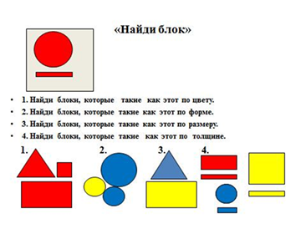
Более сложный вариант:
Найди блоки, которые такие же, как этот по цвету, но не такие по форме.
Найди блоки, которые такие же, как этот по цвету, но не такие по размеру.
Найди блоки, которые такие же, как этот по цвету, но не такие по толщине.
Найди блоки, которые такие же, как этот по толщине, но не такие по цвету.
Найди блоки, которые такие же, как этот по толщине, но не такие по форме.
Найди блоки, которые такие же, как этот по толщине, но не такие по размеру.
«Найди по признаку»
Варианты игры:
«Красный, треугольный, большой блок какой по счету?»
«Назови цвет, форму, размер (второго, пятого) блока».
«Справа от красного, треугольного, большого блока находится…»
«Слева от красного, треугольного большого блока находится…»
«Собери плоскостное изображение по заданному рисунку»
Игра «Цепочка»
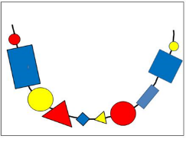
От произвольно выбранной фигуры постарайтесь построить как можно более длинную цепочку. Варианты построения цепочки:
Чтобы рядом не было фигур одинаковой формы (цвета, размера, толщины);
Чтобы рядом не было одинаковых по форме и цвету фигур (по цвету и размеру, по размеру и толщине и т.п.);
Чтобы рядом были фигуры одинаковые по размеру, но разные по форме и т.д.;
Чтобы рядом были фигуры одинакового цвета и размера, но разной формы (одинакового размера, но разного цвета).
«Собери плоскостное изображение по заданному рисунку»
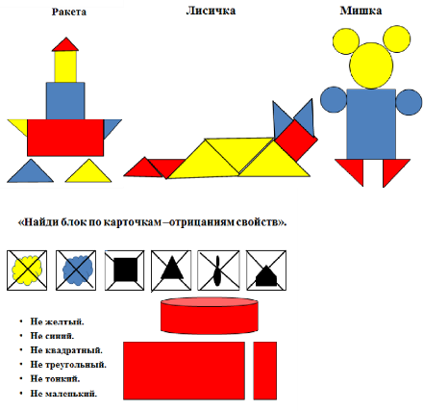
«Этажи»
Предлагаем выложить в ряд несколько фигур. Это жители первого этажа. Теперь строим второй этаж дома так, чтобы под каждой фигурой предыдущего ряда оказалась деталь другого цвета (или размера, формы). Вариант 2: деталь такой же формы, но другого размера (или цвета).
Вариант 3: строим дом с другими деталями по цвету и размеру.
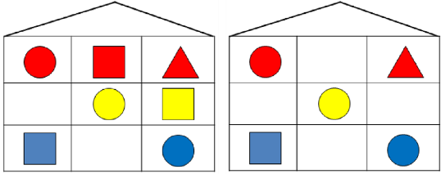
«Построй дорожку»
Построй дорожки. Правила построения дорожек записаны в логических схемах.
«Найди лишний блок».
Выложить несколько блоков. Ребенку нужно догадаться, какой из них лишний и по какому принципу (по цвету, по форме, по размеру, по толщине).
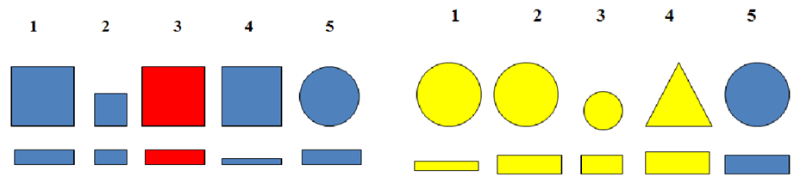
«Расставь блоки по местам»
Необходимо найти фигуру в каждой ячейке, опираясь на признаки.
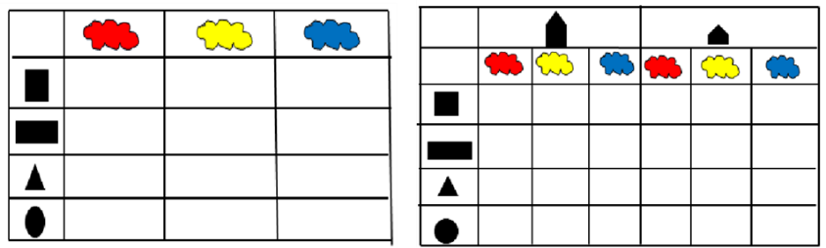
«Собери картинку по заданной схеме «Строим дом»
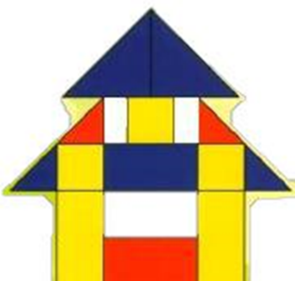
Необходимо посчитать количество деталей, отобрать нужные блоки, а затем по образцу построить дом.
В ходе выполнения практической части педагог-психолог делит участников мастер-класса на подгруппы, на пары, также организует коллективную и индивидуальную работу. Выполняя задания, педагоги под руководством педагога-психолога осуществляют взаимоконтроль, анализируют свои действия и действия напарника, объясняют установление причинно-следственных связей, аргументируют свой выбор.
Рефлексия.
Педагоги делают вывод, что некоторые предложенные задания были доступны для детей 2-3 лет, усложнялись по возрастному критерию и особенностям познавательного развития дошкольников. Педагоги отметили, что данные игры развивают не только мыслительные операции, речевые процессы, но и навыки сотрудничества, взаимопомощи, умения работать в группе, договариваться и обосновывать свою точку зрения.

Фотоколлажи

